UNIVERSITATEA TEHNICĂ „Gheorghe Asachi” din IAȘI
FACULTATEA DE AUTOMATICĂ ȘI CALCULATOARE
SPECIALIZAREA: CALCULATOARE ȘI TEHNOLOGIA INFORMAȚIEI

Proiect la
Structura și organizarea calculatoarelor-proiect

Coordonator științific
Ș.l.dr.ing. Alexandru BÂRLEANU
Student
Rareș-Andrei DANCĂU
1308A

Cuprins
Directive 6
Sumar al directivelor 6
Convenții ale definirilor de sintaxă 10
Directive de control al modulului 10
Sintaxă 10
Parametri 10
Descriere 11
Începerea unui modul de tip program 11
Începerea unui modul de tip bibliotecă 11
Terminarea unui modul 11
Terminarea ultimului modul 11
Asamblarea fișierelor cu mai multe module 12
Declararea modelelor de atribute runtime 12
Exemple 13
Directive de control al simbolurilor 15
Sintaxă 15
Parametri 15
Descriere 15
Exportarea simbolurilor către alte module 15
Exportarea simbolurilor cu mai multe definiții către alte module 16
Importarea simbolurilor 16
Exemplu 16
Directive de control al segmentelor 17
Sintaxă 17
Parametri 18
Descriere 19
Începerea unui segment absolut 19
Începerea unui segment relocatabil 19
Începerea unui segment stivă 19
Începerea unui segment comun 19
Setarea numărătorului pentru locația programului(PLC) 20
Alinierea unui segment 20
Exemple 21
Începerea unui segment absolut 21
Începerea unui segment relocatabil 21
Începerea unui segment stivă 22
Începerea unui segment comun 22
Alinierea unui segment 23
Operatori ai asamblorului 23
Precedența operatorilor 23
Rezumatul operatorilor 24
Operatori unari- precedența 1 24
Operatori multiplicativi aritmetici și de shiftare- precedența 3 24
Operatori aditivi aritmetici- precedența 4 24
Operatori și- precedența 5 25
Operatori sau- precedența 6 25
Operatori de comparație- precedența 7 25
Descrierea operatorilor 25
Particularizarea instrucțiunilor 39
MOV 39
Descriere 39
Operație 39
Sintaxă 40
Operanzi 40
Registrul PC(program counter) 40
Codificarea instrucțiunii pe 16 biți 40
Observații 40
LDI 40
Descriere 41
Operație 41
Sintaxă 41
Operanzi 41
Registrul PC 41
Codificarea instrucțiunii pe 16 biți 41
Observații 41
ADD 42
Descriere 42
Operație 42
Sintaxă 42
Operanzi 42
Registrul PC 42
Codificarea instrucțiunii pe 16 biți 43
Observații 43
Flag-uri afectate 43
ADC 43
Descriere 43
Operație 44
Sintaxă 44
Operanzi 44
Registrul PC 44
Codificarea instrucțiunii pe 16 biți 44
Observații 44
Flag-uri afectate 44
MOVW 45
Descriere 45
Operație 45
Sintaxă 45
Operanzi 45
Registrul PC 46
Codificarea instrucțiunii pe 16 biți 46
Observații 46
RET 46
Descriere 46
Operație 46
Sintaxă 47
Codificarea instrucțiunii pe 16 biți 47
Observații 47
RJMP 47
Descriere 47
Operație 48
Sintaxă 48
Operanzi 48
Registrul PC 48
Stivă 48
Codificarea operației pe 16 biți 48
Observații 49
RCALL 49
Descriere 49
Operație 49
Sintaxă 49
Operanzi 50
Registrul PC 50
Stivă 50
Codificarea operației pe 16 biți 50
Observații 50
SUB 51
Descriere 51
Operație 51
Sintaxă 51
Operanzi 51
Registrul PC 52
Codificarea operației pe 16 biți 52
Observații 52
Flag-uri afectate 52
Procesul creerii aplicației 53
Procesul combinării fișierelor scrise în mai multe limbaje 53
Procesul de link-editare 54
După link-editare 56
Executarea aplicației 57
Pornirea sistemului 58
Funcția main 60
Oprirea sistemului 60
Exemplu concret 62
a) Proiect cu funcția main scrisă în limbajul C care apelează mai multe funcții scrise în asamblare 62
Realizarea proiectului pentru a obține o bibliotecă cu funcțiile scrise în asamblare 62
Proiectul principal 66
b) Proiect cu funcția main scrisă în asamblare care apelează funcții scrise în limbajul C 69
Realizarea proiectului pentru a obține o bibliotecă cu funcțiile scrise în limbajul C 69
Proiectul principal 73
Bibliografie 76
Anexa 1 76
a) Proiect cu funcția main scrisă în limbajul C care apelează mai multe funcții scrise în asamblare 76
Realizarea proiectului pentru a obține o bibliotecă cu funcțiile scrise în asamblare 76
asm.s90 76
asm.lst 77
header.h 83
Proiectul principal 83
main.c 83
main.lst 84
main.s90 87
header.h 91
b) Proiect cu funcția main scrisă în asamblare care apelează mai multe funcții scrise în limbajul C 91
Realizarea proiectului pentru a obține o bibliotecă cu funcțiile scrise în limbajul C 91
functie.c 91
functie.lst 91
functie.s90 95
scadere.h 98
Proiectul principal 98
asm.s90 98
asm.lst 99
scadere.h 102

Directive

Directivele sunt instrucțiuni către asamblor, care specifică acțiunea ce urmează în procesul de asamblare.

Sumar al directivelor

În tabelul următor se regăsesc rezumatele pentru directivele disponibile familiei de microcontrolere AVR.

Directivă | Descriere | Secțiune
END | Termină asamblarea ultimului modul dintr-un fișier | MC
ENDMOD | Termină asamblarea modului curent | MC
LIBRARY | Începe un modul de tip bibliotecă | MC
MODULE | Începe un modul de tip bibliotecă | MC
NAME | Începe un modul de tip program | MC
PROGRAM | Începe un modul de tip program | MC
RTMODEL | Declară atribute de model de runtime | MC
ALIGN | aliniază numărătorul de locație prin inserarea octeților nuli | SC
ASEG | Începe un segment absolut | SC
ASEGN | Începe un segment absolut cu nume | SC
COMMON | Începe un segment comun | SC
EVEN | Aliniază registrul PC la o adresă pară | SC
ODD | Aliniază registrul PC la o adresă impară | SC
ORG | Setează valoarea numărătorului de locație | SC
RSEG | Începe un segment relocatabil | SC
STACK | Începe un segment de tip stivă | SC
EXPORT | Exportă simboluri către alte module | SyC
EXTERN | Importă un simbol extern | SyC
EXTRN | Importă un simbol extern | SyC
IMPORT | Importă un simbol extern | SyC
PUBWEAK | Exportă simboluri către alte module, permițând definiții multiple | SyC
PUBLIC | Exportă simboluri către alte module | SyC
REQUIRE | Forțează un simbol să fie referențiat | SyC
$ | Include un fișier | AC
/*comentariu*/ | Delimitator comentarii în stil C | AC
// | Delimitator comentarii în stil C++ | AC
CASEOFF | Dezactivează sensibilitatea la capitalizare | AC
CASEON | Activează sensibilitatea la capitalizare | AC
RADIX | Setează baza standard | AC
ELSE | Asamblează instrucțiuni dacă o condiție e falsă | CA
ELSEIF | Specifică o nouă condiție într-un bloc IF...ENDIF | CA
ENDIF | Termină un bloc IF | CA
IF | Asamblează instrucțiuni dacă condiția este adevărată | CA
CFI | Specifică informațiile cadrului de apel | CFI
#define | Atribuie o valoare unei etichete | CS
#elif | Introduce o nouă condiție într-un bloc #if … #endif | CS
#endif | Încheie un bloc #if, #ifdef, #ifndef | CS
#error | Generează o eroare | CS
#if | Asamblează instrucțiuni dacă o condiție e adevărată | CS
#ifdef | Asamblează instrucțiuni dacă un simbol este definit | CS
#ifndef | Asamblează instrucțiuni dacă un simbol nu este definit | CS
#include | Include un fișier | CS
#message | Generează un mesaj la ieșirea standard. | CS
#undef | Șterge definirea unei etichete | CS
DB | Generează constante de 8 biți, incluzând șiruri de caractere | DDA
DC16 | Generează constante de 16 biți, incluzând șiruri de caractere | DDA
DC24 | Generează constante de 24 de biți | DDA
DC32 | Generează constante de 32 de biți | DDA
DC8 | Generează constante de 8 biți, incluzând șiruri de caractere | DDA
DD | Generează constante de 32 de biți | DDA
DEFINE | Definește o valoare disponibilă pentru tot fișierul | DDA
DP | Generează constante de 24 de biți | DDA
DS | Alocă spațiu de 8 biți | DDA
DS16 | Alocă spațiu de 16 biți | DDA
DS24 | Alocă spațiu de 24 biți | DDA
DS32 | Alocă spațiu de 32 biți | DDA
DS8 | Alocă spațiu de 8 biți | DDA
DW | Generează constante de 16 biți, incluzând șiruri de caractere | DDA
COL | Setează numărul de coloane pe pagină | LC
LSTCND | Controlează modul în care va apărea în fișierul listă condiționarea în asamblare | LC
LSTCOD | Controlează modul în care vor apărea în fișierul listă instrucțiunile cu mai multe linii de cod | LC
LSTEXP | Controlează modul în care vor apărea în fișierul listă liniile generate de macro-uri | LC
LSTMAC | Controlează modul în care va apărea în fișierul listă definițiile macro-urilor | LC
LSTOUT | Controlează modul de output al fișierului listă | LC
LSTPAG | Controlează formatarea ieșirii în pagini | LC
LSTREP | Controlează modul în care vor apărea în fișierul listă liniile generate de directive repetitive | LC
LSTXRF | Generează un tabel de corespondență | LC
PAGE | Generează o nouă pagină | LC
PAGSIZ | Setează numărul de linii pe pagină | LC
ENDM | Termină definirea unui macro | MP
ENDR | Termină o structură repetitivă | MP
EXITM | Iese prematur dintr-un macro | MP
LOCAL | Creează un simbol local pentru un macro | MP
MACRO | Definește un macro | MP
REPT | Asamblează instrucțiuni de un număr specificat de ori | MP
PEPTC | Repetă și substituie caractere | MP
REPTI | Repetă și substituie șiruri de caractere | MP
= | Asignează o valoare permanentă locală unui modul | VA
ALIAS | Asignează o valoare permanentă locală unui modul | VA
ASSIGN | Asignează o valoare temporară | VA
EQU | Asignează o valoare permanentă locală unui modul | VA
LIMIT | Verifică dacă o valoare este între limite | VA
SFRB | Creează etichete SFR cu acces la octeți | VA
SFRTYPE | Specifică atributele SFR | VA
SFRW | Creează etichete SFR cu acces la cuvinte | VA
VAR | Asignează o valoare temporară | VA

Legendă pentru coloana Secțiune:

MC-Control de modul
SC-Control de segment
SyC-Control de simboluri
AC-Control al asamblorului
CA-asamblare condiționată
CFI-Apelarea informaței de cadru
CS-Preprocesor de stil C
DDA-Definire de date sau alocare
LC-Control al fișierului listă
MP-Procesare de macro-uri
VA-Asignare de valoare

- În cadrul proiectului au fost folosite directive de Control al modulelor, de Control al simbolurilor și de Control al segmentelor. Restul tipurilor de directive sunt definite în AVR IAR Assembler Reference Guide.

Convenții ale definirilor de sintaxă

- Parametrii apar imediat după directivă.
- Parametrii opționali sunt dispuși între paranteze pătrate.

Directive de control al modulului

Aceste directive sunt folosite pentru a marca începutul și sfârșitul modulelor programului și pentru asignarea numelor și tipurilor lor.

Directivă | Descriere
END | termină ultimul modul al unui fișier de asamblare
ENDMOD | termină asamblarea modului curent
LIBRARY | începe un modul de tip bibliotecă
MODULE | începe un modul de tip bibliotecă
NAME | începe un modul de tip program
PROGRAM | începe un modul de tip program
RTMODEL | declară atribute de model de runtime

Sintaxă

END [eticheta]
ENDMOD [eticheta]
LIBRARY simbol [(expresie)]
MODULE simbol [(expresie)]
NAME simbol [(expresie)]
PROGRAM simbol [(expresie)]
RTMODEL cheie, valoare

Parametri

- expresie O expresie opționala(0-255) folosită de compilatorul IAR pentru a encoda limbajul de programare, modelul de memorie și configurația procesorului.
- cheie Un șir de caractere ce specifică cheia.
- eticheta O expresie sau o etichetă ce poate fi folosită în timpul asamblării. Este ieșirea în codul obiect ca o adresă de intrare în program.
- simbol Numele asignat modului, folosit de XLINK și XLIB când procesează fișiere de tip obiect.
- valoare Un șir de caractere ce specifică valoarea.

Descriere

Începerea unui modul de tip program

Se folosește NAME pentru a începe un modul de tip program și pentru a asigna un nume pentru referință viitoare de către IAR XLINK Linker™ și IAR XLIB Librarian™.

Începerea unui modul de tip bibliotecă

Se folosește MODULE pentru a crea module de tip bibliotecă ce conțin un număr mic de module --cum ar fi sisteme de runtime în limbajele de nivel înalt -- unde fiecare modul reprezintă o singură rutină. Cu funcționalitatea multi-modul, pot fi reduse numărul de fișiere sursă și obiect necesare.

Modulele de tip bibliotecă sunt copiate în codul link-editat dacă alte module folosesc un simbol public din modul.

Terminarea unui modul

Se folosește ENDMOD pentru a defini sfârșitul unui modul.

Terminarea ultimului modul

Se folosește END pentru a indica sfârșitul fișierului sursă. Toate liniile de după directiva END sunt ignorate.

Asamblarea fișierelor cu mai multe module

Entitățile din program trebuie să fie re-alocabile sau absolute și vor apărea în hărțile de încărcare XLINK, dar și în forme hexazecimale absolute ale formatelor fișierelor de ieșire. Aceste entități nu trebuie să fie definite extern.

Următoarele reguli se aplică la asamblarea fișierelor cu mai multe module:

- La începutul unui nou modul toate simbolurile create de utilizator sunt șterse, cu excepția celor create prin DEFINE, #define sau MACRO
- Numărătoarele de locație sunt resetate
- Modul este setat la absolut.

Directivele de control al fișierului listă rămân în efect pe durata asamblării.

- Observație: END trebuie să fie mereu folosit la ultimul modul și nu mai trebuie să fie linii de cod sursă(în afară de comentarii și directive de control al fișierului listă) între un ENDMOD și o directivă MODULE.
- Dacă directiva NAME sau MODULE lipsește, modulului îi va fi asignat numele fișierului sursă și atributul program.

Declararea modelelor de atribute runtime

Se folosește RTMODEL pentru a forța consistența între module. Toate modulele ce sunt linkeditate împreună și definesc aceeași cheie pentru atributul runtime trebuie să aibă aceeași valoare pentru valoarea cheie corespunzătoare sau cheia specială *.

Folosirea acestei chei speciale este echivalentă cu nedefinirea atributului. Poate fi utilizată pentru a spune că modulul poate colabora cu orice model de tip runtime.

Un modul poate avea mai multe definiții ale modelului de runtime.

Observație: Atributele de model de runtime încep cu un dublu underscore. Pentru a nu se realiza confuzie, acest stil nu trebuie folosit la atributele definite de utilizator.

Dacă se scriu rutine în asamblare folosind cod C și se dorește controlarea consistenței modului, a se consulta AVR IAR C/EC++ Compiler Reference Guide.

Exemple

Următorul exemplu definește trei module unde:
- Modulul Java și Modulul C# nu pot fi link-editate împreună deoarece au valori diferite ale modelului de runtime „sintaxa”.
- Modulul Java și Modulul Python pot fi link-editate împreună pentru că au aceeași definiție a modelului de runtime „implementare” și nu au conflict la definiția lui „sintaxa”.
- Modulul C# și Modulul Python pot fi link-editate împreună pentru că nu au conflicte la modele de runtime. Valoarea „*” corespunde oricărei valori a modelului de runtime.

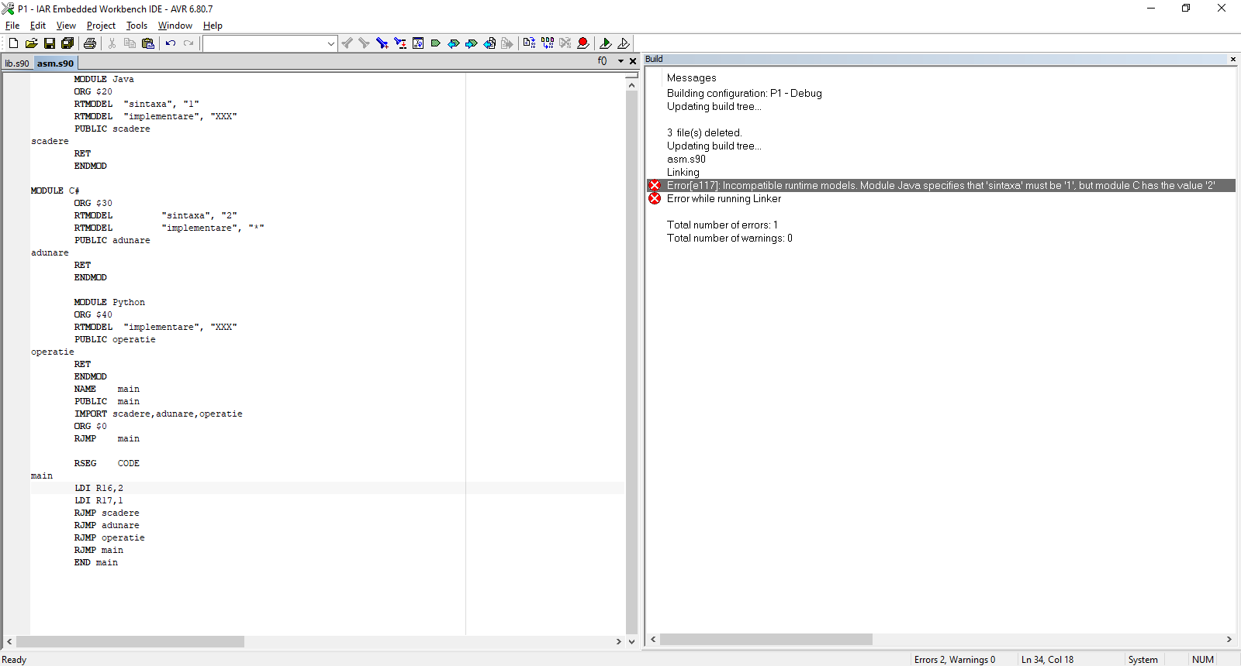
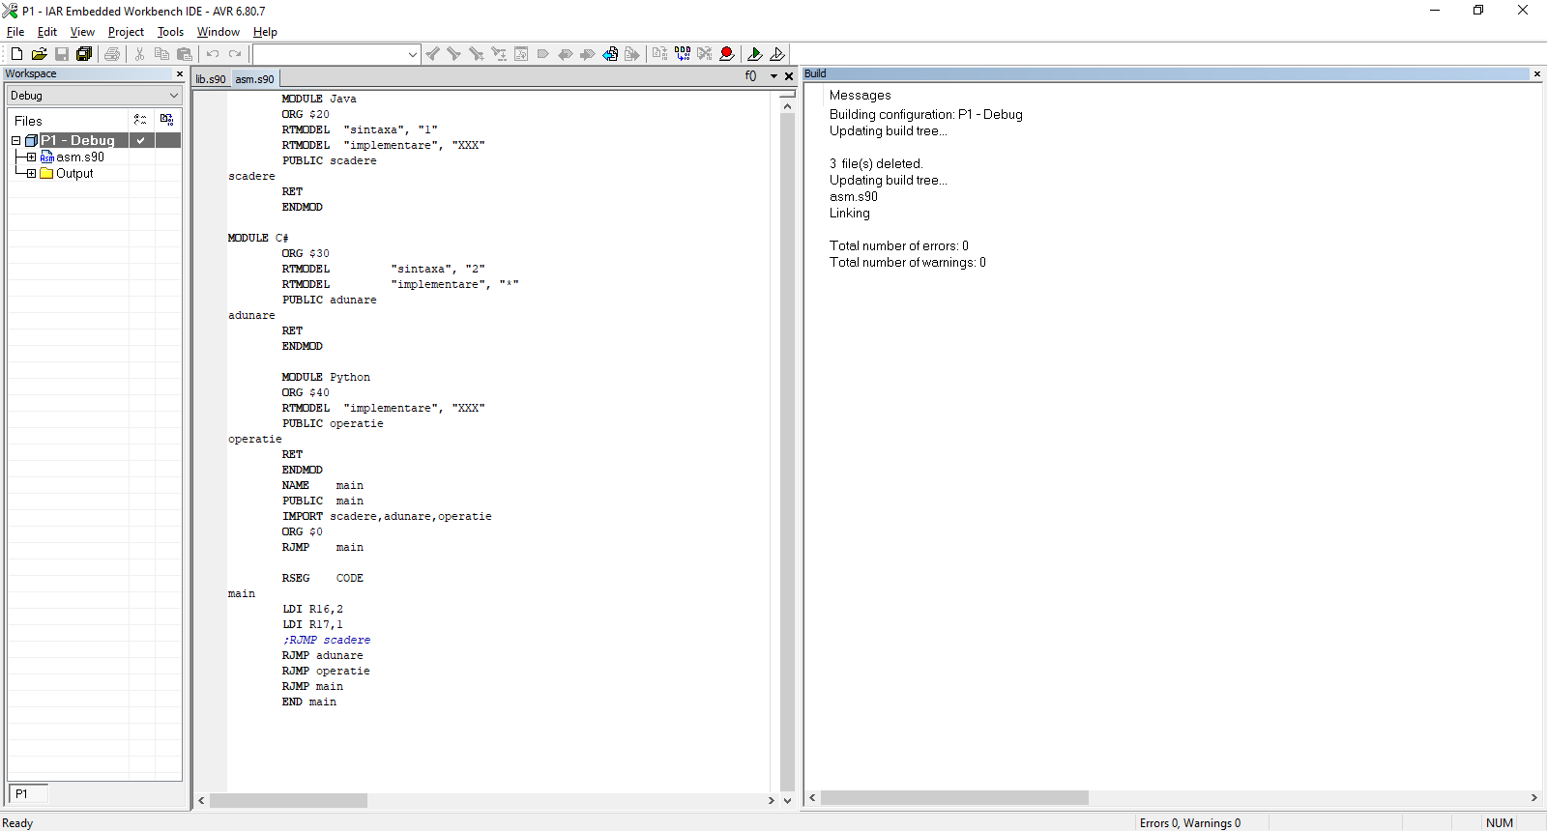
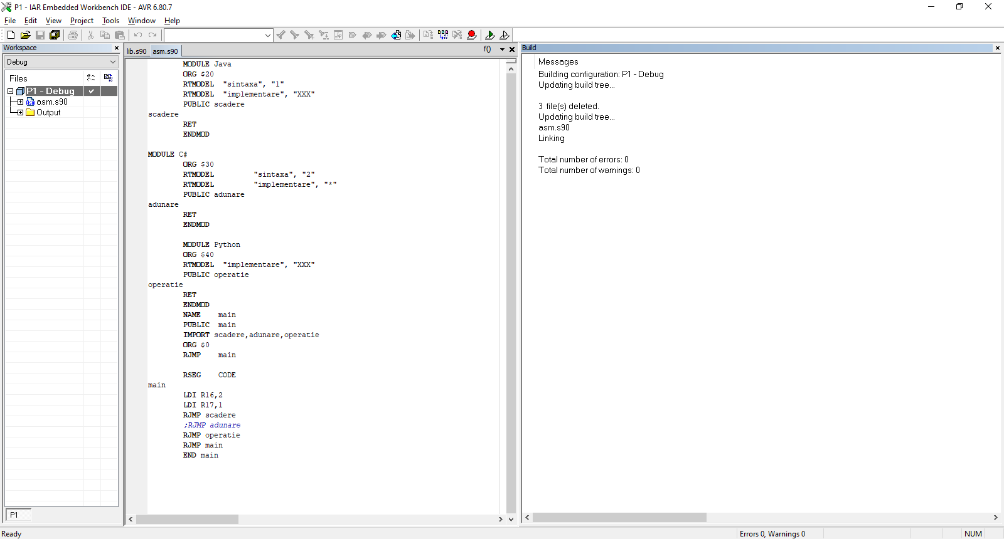

Directive de control al simbolurilor

Aceste directive controlează modul în care simbolurile sunt împărțite între module.

Directivă | Descriere
EXTERN (IMPORT) | are ca efect importarea unui simbol extern.
PUBLIC (EXPORT) | face posibilă exportarea simbolurilor către alte module.
PUBWEAK | face posibilă exportarea simbolurilor către alte module, permițând mai multe definiri.
REQUIRE | forțează referențierea unui simbol.

Sintaxă

EXTERN simbol [,simbol] ...
PUBLIC simbol [,simbol] ...
PUBWEAK simbol [,simbol] ...
REQUIRE simbol

Parametri

- simbol- simbol ce poate fi importat sau exportat

Descriere

Exportarea simbolurilor către alte module

Se folosește PUBLIC pentru a face unul sau mai multe simboluri disponibile altor module. Simbolurile declarate ca PUBLIC își pot schimba locația sau pot fi absolute, și pot fi folosite în expresii(cu aceleași reguli ca alte simboluri).

Directiva PUBLIC exportă mereu valori de 32 de biți, ce ajută la folosirea constantelor globale de 32 de biți în asambloare pentru procesoare de 8 sau 16 biți. Cu operatorii LOW, HIGH, >> și <<, orice parte a acestei constante poate fi încărcată în registre de 8 sau 16 biți sau cuvinte.

Nu sunt alte restricții cu privire la numărul de simboluri declarate cu PUBLIC într-un modul.

Exportarea simbolurilor cu mai multe definiții către alte module

PUBWEAK este similar cu PUBLIC, cu excepția că permite aceluiași simbol să fie definit de mai multe ori. Doar una din definiții va fi folosită de XLINK. Dacă un modul conține o definiție a unui simbol declarată cu PUBLIC link-editat cu una sau mai multe module ce conțin o definire PUBWEAK a aceluiași simbol, XLINK va folosi definirea cu PUBLIC. Dacă sunt mai multe definiri cu PUBWEAK, XLINK o va folosi pe prima.

Un simbol definit cu PUBWEAK trebuie să aibă fie o etichetă în partea de segment și trebuie să fie singurul simbol definit ca PUBLIC sau PUBWEAK în partea de segment.
Observație: Modulele bibliotecă sunt linkeditate dacă există o referențiere a unui simbol al acelui modul este făcută și simbolul nu a fost deja linkeditat. În faza selecției modulelor, nu se face diferență între definirile cu PUBLIC sau PUBWEAK. Asta înseamnă că pentru a se asigura că definirea cu PUBLIC este selectată, ar trebui link-editată înaintea altor module sau a se verifica că există o referință la alt simbol PUBLIC în acel modul.

Importarea simbolurilor

Se folosește EXTERN pentru a importa un simbol extern.

Directiva REQUIRE marchează un simbol ca fiind referențiat. Este folositor dacă partea de segment ce conține simbolul trebuie să fie încărcată chiar dacă codul nu este referențiat.

Exemplu

Următorul exemplu definește o subrutină pentru a afișa un mesaj de eroare și exportă adresa de intrare err pentru a putea fi apelată de alte submodule. Definește printeaza ca o rutină externă; adresa va fi determinată la link-editare.

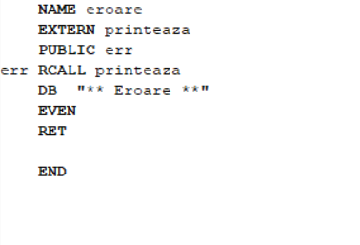

Directive de control al segmentelor

Directivele de control al segmentelor controlează modul în care codul și datele sunt generate.

Directivă | Descriere
ALIGN | aliniază numărătorul de locație prin inserarea de octeți nuli.
ASEG | începe un segment absolut
ASEGN | începe un segment absolut cu nume
COMMON | începe un segment comun
EVEN | aliniază registrul PC la o adresă pară
ODD | aliniază registrul PC la o adresă impară
ORG | setează valoarea numărătorului de locație
RSEG | începe un segment relocatabil
STACK | începe un segment de tip stivă

Sintaxă

ALIGN align [,value]
ASEG [start [(align)]]
ASEGN segment [:type], address
COMMON segment [:type] [(align)]
EVEN [value]
ODD [value]
ORG expr
RSEG segment [:type] [flag] [(align)]
RSEG segment [:type], address
STACK segment [:type] [(align)]

Parametri

- address este o adresă unde partea de segment va fi plasată.
- align este exponentul valorii adresei ce ar trebui aliniată, în intervalul 0, 30.
- expr este adresa la care se va seta numărătorul de locație.
- flag poate lua valorile NOROOT, ROOT, REORDER, SORT.
Dacă flag este NOROOT, atunci segmentul poate fi ignorat de link-editor dacă nu sunt referențiate de alte module simboluri din acest segment. În mod normal, toate părțile segmentului cu excepția codului de startup și vectorii de întreruperi ar trebui să seteze acest flag. Modul de bază e ROOT, ce indică că această parte de segment nu trebuie ignorată.
Dacă flag e REORDER, atunci link-editorul poate rearanja părțile segmentului. Pentru un segment dat, toate părțile trebuie să specifice valoarea acestui flag. Modul de bază este ca reordonarea să nu se facă.
Dacă flag e SORT, link-editorul poate sorta părți din segment în ordine descrescătoare a aliniamentului. Pentru un segment dat, toate părțile lui trebuie să specifice valoarea acestui flag. Modul de bază e ca sortarea să nu se facă.
- segment este numele segmentului.
- start este o adresă de început care are același efect ca folosirea directivei ORG la începutul unui segment absolut.
- type este tipul memoriei, cel mai des CODE sau DATA. Dar poate fi orice tip suportat de IAR XLINK Linker.
- value este o valoare pe 8 biți de umplutură, în mod standard este zero.

Descriere

Începerea unui segment absolut

Se folosește ASEG pentru a seta modul absolut al asamblării, ce este modul standard la începutul unui modul.

Dacă parametrul este omis, adresa de început a primului segment este 0, și fiecare segment continuă de la următoarea adresă a terminării segmentului anterior.

Începerea unui segment relocatabil

Se folosește RSEG pentru a seta modul de asamblare la relocatabil. Asamblorul menține numărătoare separate de locație(inițial setate pe zero) pentru toate segmentele, ceea ce face posibilă schimbarea între segmente și mod oricând, fără a fi necesară salvarea valorii curente a numărătorului de locație.

Până la 65536 de segmente unice, relocatabile, pot fi definite într-un singur modul.

Începerea unui segment stivă

Se folosește STACK pentru a aloca cod sau date alocate de la o adresă mare la mică(în contrast cu directiva RSEG care realizează alocare de la mic la mare).

Observație: Conținutul segmentului nu este generat invers.

Începerea unui segment comun

Se folosește COMMON pentru a plasa date în memorie la aceeași locație ca alte segmente COMMON din alte module, în același timp. În alte cuvinte, toate segmentele COMMON de același nume vor începe la aceeași locație de memorie și se vor acoperi unul pe altul.

Bineînțeles, segmentul COMMON nu ar trebui folosit pentru acoperiri de cod executabil. O aplicație tipică ar fi atunci când mai multe subrutine folosesc o locație comună, reutilizabilă în memorie pentru date.

Poate fi practică definirea vectorilor de întrerupere în segmentul COMMON, astfel acordând acces la datele vectorului din mai multe rutine.

Dimensiunea finală a unui segment COMMON este determinată de cea mai mare apariție a acestui segment. Locația în memorie este determinată de comanda
XLINK -z; A se vedea IAR Linker and Library Tools Reference Guide.

Se folosește parametrul align în toate directivele de mai sus pentru a alinia segmentul la adresa de început.

Setarea numărătorului pentru locația programului(PLC)

Se folosește ORG pentru a seta valoarea PLC al segmentul curent la valoarea unei expresii. Eticheta opțională va lua valoarea și tipul noii locații a numărătorului.

Rezultatul expresiei trebuie să fie de același tip cu segmentul curent, de exemplu nu este validă folosirea ORG 10 în timpul unui RSEG, deoarece expresia este absolută;
se folosește ORG $+10. Expresia nu trebuie să conțină referințe în față sau externe.

Toate PLC sunt setate pe zero la începutul unui modul în asamblare.

Alinierea unui segment

Se folosește ALIGN pentru a alinia PLC la un interval specificat de adrese. Expresia are ca rezultat puterea lui doi la care numărătorul de program ar trebui aliniat.

Aliniamentul este făcut relativ la începutul segmentului; în mod normal, asta înseamnă că aliniamentul segmentului trebuie să fie măcar la fel de mare ca aliniamentul directivei pentru a obține rezultatul corect.

ALIGN aliniază prin inserarea de octeți nuli/plini. Directiva EVEN aliniază numărătorul de program la o adresă pară(ceea ce e echivalent cu ALIGN 1) și directiva ODD aliniază numărătorul de program la o adresă impară.

Exemple

Începerea unui segment absolut

Următorul exemplu asamblează instrucțiuni de intrare într-o rutină de întrerupere în vectorii de întrerupere corespunzători folosind un segment absolut:

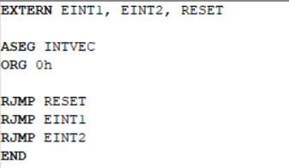

Începerea unui segment relocatabil

În următorul exemplu, datele ce urmează primei directive RSEG sunt plasate într-un segment relocatabil numit table; directiva ORG este folosită pentru a creea un spațiu gol de 6 octeți în table.

Codul după cea de-a doua directivă RSEG este plasat într-un segment relocatabil numit code:

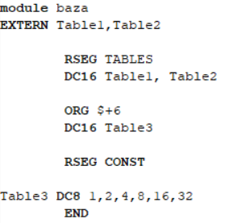

Începerea unui segment stivă
Următorul exemplu definește două segmente relocatabile numite rpnstack:

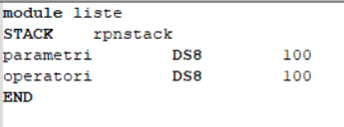

- Datele sunt alocate de la adrese mari la mici.

Începerea unui segment comun

Următorul exemplu definește două exemple comune ce conțin variabile:
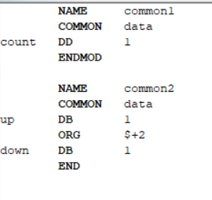

- Pentru că segmentele comune au același nume, data, variabilele up și down vor referi aceleași adrese de memorie ca primii și ultimii 4 biți ai variabilei count.

Alinierea unui segment

Acest exemplu începe un segment relocatabil, se mută la o adresă pară și adaugă niște date. După se aliniază la o limită de 64 de octeți înainte de a crea un tabel de 64 de octeți.

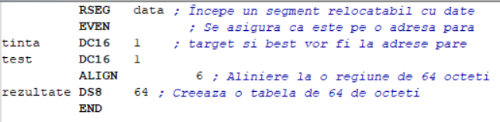

Operatori ai asamblorului

Precedența operatorilor

Fiecare operator are un număr de precedență asociat ce determină ordinea în care operatorul și operanzii sunt evaluați. Numerele de precedență variază de la 1(cea mai mare precedență, evaluat primul) la 7(precedența cea mai mică, evaluat ultimul).

Următoarele reguli determină modul în care sunt evaluate expresiile:

- Operatorii cu cea mai mare precedență sunt evaluați mai întâi, apoi cei cu a doua cea mai mare și tot așa până când sunt evaluați și cei cu precedența cea mai mică.
- Operatorii cu precedență egală sunt evaluați de la stânga la dreapta în expresie.
- Parantezele pot fi folosite pentru a grupa operatorii și operanzii și pentru a controla ordinea în care expresiile sunt evaluate.

De exemplu, expresia 7/(1+(2*3)) are ca rezultat 1.

Rezumatul operatorilor

Următoarele tabele realizează rezumatul operatorilor, după prioritate. Sinonimele, dacă sunt disponibile, sunt afișate după prima formă a operatorului.

Operatori unari- precedența 1

+ | Plus unar
- | Minus unar
NOT, ! | NOT logic
BITNOT, ~ | NOT pe biti
LOW | Octetul din partea LOW
HIGH | Octetul din partea HIGH
BYTE2 | Al doilea octet
BYTE3 | Al treilea octet
LWRD | Cuvantul din partea LOW
HWRD | Cuvantul din partea HIGH
DATE | Timp/data curente
SFB | Început de segment
SFE | Sfârșit de segment
SIZEOF | Dimensiune segment

Operatori multiplicativi aritmetici și de shiftare- precedența 3

* | Multiplicare
/ | Împărțire întreagă
MOD, % | Modulo(rest la împărțirea întreagă)
SHR, >> | Shiftare logică la dreapta
SHL, << | Shiftare logică la stânga

Operatori aditivi aritmetici- precedența 4

+ | Adunare
- | Scădere

Operatori și- precedența 5

AND, && | ȘI logic
BITAND, & | ȘI pe biți

Operatori sau- precedența 6

OR, || | OR logic
BITOR, | | OR pe biți
XOR | XOR logic
BITXOR, ^ | XOR pe biți

Operatori de comparație- precedența 7

EQ, =, == | Egal
NE, <>, != | Nu este egal
GT, > | Mai mare ca
LT,< | Mai mic ca
UGT | Mai mare ca unsigned
ULT | Mai mic ca unsigned
GE, >= | Mai mare sau egal
LE, <= | Mai mic sau egal

Descrierea operatorilor

Următoarele secțiuni vor da descrieri detaliate ale fiecărui operator de asamblare. Numărul dintre paranteze specifică prioritatea(precedența) operatorului, iar minusul imediat după operator realizează separația dintre operator și numele acestuia.

*- Multiplicare(3)

* produce rezultatul înmulțirii celor 2 operanzi. Operanzii sunt luați ca întregi cu semn pe 32 de biți și rezultatul este tot un întreg cu semn pe 32 de biți.

Exemple
2*2->4
-2*2->-4

+ -Plus unar(1)

Unar plus operator

Exemple

+3->3
3*+2->6

+ -Adunare(4)

Operatorul produce suma celor doi operanzi ce îl înconjoară. Operanzii sunt luați ca întregi cu semn pe 32 de biți și rezultatul este tot un întreg cu semn pe 32 de biți.

Exemple

92+19 -> 111
-2+2 -> 0
-2+-2 -> -4

- -Minus unar(1)

Operatorul produce negarea aritmetică a operandului său.

Operandul e interpretat ca număr cu semn pe 32 de biți, deci rezultatul este complementul față de 2 al negării acelui întreg.

Exemple
-3 -> -3
3*-2 -> -6
4--5 -> 9

- -Scădere(4)

Operatorul produce rezultatul scăderii operatorului din dreapta din cel din stânga.

Operanzii sunt luați ca întregi cu semn pe 32 de biți și rezultatul este tot un întreg cu semn pe 32 de biți.

Exemple

92-19 -> 73
-2-2 -> -4
-2--2 -> 0

/ -Împărțire(3)

Operatorul produce rezultatul împărțirii întregi a operatorului din stânga la cel din dreapta. Operanzii sunt luați ca întregi cu semn pe 32 de biți și rezultatul este tot un întreg cu semn pe 32 de biți.

Exemple

9/2 -> 4
-12/3 -> -4
9/2*6 -> 24

AND, &&-ȘI logic(5)

Se folosește pentru a face un ȘI între doi operanzi întregi. Dacă ambii operanzi sunt nenuli, rezultatul e 1, altfel 0.

Exemple

B’1010 && B’0011 -> 1
B’1010 && B’0101 -> 1
B’1010 && B’0000 -> 0

BITAND, &-AND pe biți(5)

Se folosește pentru a face un ȘI pe biți între cei doi operatori.

Exemple

B’1010 & B’0011 -> B’0010
B’1010 & B’0101 -> B’0000
B’1010 & B’0000 -> B’0000

BITNOT, ~ -NOT pe biți(1)

Se folosește pentru a nega un operand pe biți.

Exemplu

~ B’1010 -> B’11111111111111111111111111110101

BITOR, | -SAU pe biți(6)
Se folosește pentru a face un SAU pe biții operanzilor.

Exemple

B’1010 | B’0101 -> B’1111
B’1010 | B’0000 -> B’1010

BITXOR, ^ -XOR pe biți(6)

Se folosește pentru a face un XOR pe biții operandului.

Exemplu

B’1010 ^ B’0101 ->B’1111

BYTE2-Al doilea octet(1)

Acest operator ia un singur operand, ce este interpretat ca un întreg fără semn pe 32 de biți. Rezultatul este format din biții de la 15 la 8 ai operandului.

Exemplu

BYTE2 0x12345678 -> 0x56

BYTE3-Al treilea octet(1)

Acest operator ia un singur operand, ce este interpretat ca un întreg fără semn pe 32 de biți. Rezultatul este format din biții de la 23 la 16 ai operandului.

Exemplu

BYTE3 0x12345678 -> 0x34

DATE-Timpul/data curente

Se folosește pentru a specifica când a început asamblarea.

Acest operator ia un argument absolut și returnează:
DATE 1 Secunda curentă (0–59).
DATE 2 Minutul curent (0–59).
DATE 3 Ora curentă (0–23).
DATE 4 Ziua curentă (1–31).
DATE 5 Luna curentă (1–12).
DATE 6 Anul curent MOD 100 (1998 -> 98, 2000 -> 00, 2002 -> 02).

Exemplu

Pentru a stoca ziua asamblării
today: DC8 DATE 5, DATE 4, DATE 3

EQ, =, == -Egalitate(7)

Se evaluează la 1(adevărat) dacă cei doi operanzi sunt egali și 0 altfel.

Exemple

1=2 -> 0
2 == 2 -> 1
'ABC' = 'ABCD' -> 0

GE, >=- Mai mare sau egal(7)

Se evaluează la 1 dacă operandul din stânga este mai mare sau egal în mod numeric decât cel din dreapta, altfel 0.

Exemple

1 >= 2 -> 0
2 >= 1 -> 1
1 >= 1 -> 1

GT, > -Mai mare ca(7)

Se evaluează la 1 dacă operandul din stânga este mai mare în mod numeric decât cel din dreapta, altfel 0.

Exemple

-1 > 1 -> 0
2>1 -> 1
1>1 -> 0

HIGH-Octetul HIGH(1)

Ia un singur operand în dreapta ce este interpretat ca un întreg pe 16 biți, fără semn. Rezultatul este format din primii săi 8 biți.

Exemplu

HIGH 0xABCD -> 0xAB

HWRD-Cuvânt HIGH(1)

Ia un singur operand în dreapta ce este interpretat ca un întreg pe 32 biți, fără semn. Rezultatul este format din biții de la 31 la 16 ai operandului.

Exemplu

HWRD 0x12345678 -> 0x1234

LE, <= -Mai mic sau egal(7)

Se evaluează la 1 dacă operandul din stânga este mai mic sau egal în mod numeric decât cel din dreapta, altfel 0.

Exemple

1 <= 2 -> 1
2 <= 1 -> 0
1 <= 1 -> 1

LOW-Octetul low(1)

Ia un singur operand în dreapta ce este interpretat ca un întreg pe 16 biți, fără semn. Rezultatul este format din ultimii săi 8 biți.

Exemplu

LOW 0xABCD -> 0xCD

LT,< -Mai mic decât(7)

Se evaluează la 1 dacă operandul din stânga este mai mic în mod numeric decât cel din dreapta, altfel 0.

Exemple

-1 < 2 -> 1
2<1 -> 0
2<2 -> 0

LWRD -Cuvânt LOW(1)

Ia un singur operand în dreapta ce este interpretat ca un întreg pe 32 biți, fără semn. Rezultatul este format din biții de la 15 la 0 ai operandului.

Exemplu

LWRD 0x12345678 -> 0x5678

MOD, % -Modulo(3)

Operatorul produce restul împărțirii întregi a operandului din stânga la cel din dreapta.

Operanzii sunt numere pe 32 de biți cu semn, și rezultatul este tot un număr pe 32 de biți cu semn.

X%Y este echivalent cu X-Y*(X/Y) folosind împărțirea întreagă.

Exemple

2%2 -> 0
12 % 7 -> 5
3%2 -> 1

NE, <>, != -Nu e egal(7)

Se evaluează cu 0 dacă operanzii sunt egali în valoare, altfel 1.

Exemple

1 <> 2 -> 1
2 <> 2 -> 0
'A' <> 'B' -> 1

NOT, !- NOT logic(1)

Se folosește ! pentru a nega o expresie logică.

Exemple

! B’0101 -> 0
! B’0000 -> 1

OR, || -OR logic(6)

Se folosește pentru a face un SAU logic între doi operatori întregi.

Exemple

B’1010 || B’0000 -> 1
B’0000 || B’0000 -> 0

SFB-Început de segment(1)

Sintaxă

SFB(segment [{+|-}offset])

Parametri

- segment este numele unui segment relocatabil, ce trebuie să fie definit înainte ca SFB să fie folosit.
- offset este un decalaj opțional de la adresa de început. Parantezele sunt opționale dacă offset lipsește.

Descriere

SFB acceptă un singur operand la dreapta. Operandul trebuie să fie numele unui segment relocatabil.

Operatorul se evaluează până la adresa absolută a primului octet al segmentului. Această evaluare are loc la runtime.

Exemplu

NAME demo
RSEG CODE
start:DC16 SFB(CODE)

- Chiar dacă codul de mai sus este link-editat cu mai multe module, start va fi setat la adresa primului octet din segment.

SFE-Sfârșit de segment(1)

Sintaxă

SFE(segment [{+|-}offset])

Parametri

- segment este numele unui segment relocatabil, ce trebuie să fie definit înainte ca SFE să fie folosit.
- offset este un decalaj opțional de la adresa de început. Parantezele sunt opționale dacă offset lipsește.

Descriere

SFE acceptă un singur operand la dreapta. Operandul trebuie să fie numele unui segment relocatabil. Operatorul se evaluează la adresa de început a segmentului plus dimensiunea segmentului. Această evaluare are loc la runtime.

Exemplu

NAME demo
RSEG CODE
end:DC16 SFE(CODE)
- Chiar dacă codul de mai sus este link-editat cu mai multe module, end va fi setat la adresa ultimului octet din segment.

Dimensiunea segmentului MY_SEGMENT poate fi calculată ca:
SFE( MY_SEGMENT)-SFB( MY_SEGMENT)

SHL, << -Shiftare logică la stânga(3)

Operatorul este folosit pentru a shifta la stânga primul operand considerat ca fiind fără semn. Numărul de shiftări este specificat de al doilea operand, interpretat ca valoare întreagă între 0 și 32.

Exemple

B’00011100 << 3 -> B’11100000
B’00000111111111111 << 5 -> B’11111111111100000
14 << 1 -> 28

SHR, >> -Shiftare logică la dreapta(3)

Operatorul este folosit pentru a shifta la dreapta primul operand considerat ca fiind fără semn. Numărul de shiftări este specificat de al doilea operand, interpretat ca valoare întreagă între 0 și 32.

Exemple

B’01110000 >> 3 -> B’00001110
B’1111111111111111 >> 20 -> 0
14 >> 1 -> 7

SIZEOF-Dimensiunea segmentului(1)

Sintaxă

SIZEOF segment

Parametri

- segment este numele unui segment relocatabil ce trebuie să fie definit înainte de folosirea lui SIZEOF.
Descriere

SIZEOF generează SFE-SFB pentru argumentul său, ce ar trebui să fie numele unui segment relocatabil; calculează dimensiunea în octeți a unui segment. Acest lucru se face când modulele sunt link-editate împreună.

Exemplu

NAME demo
RSEG CODE
size:DC16 SIZEOF CODE
- Setează size la dimensiunea segmentului CODE.

UGT-Mai mare ca unsigned(7)

UGT se evaluează la 1 dacă operandul din stânga are o valoare mai mare ca cel din dreapta. Operatorul tratează operanzii ca fiind fără semn.

Exemple

2 UGT 1 -> 1
-1 UGT 1 -> 1

ULT-Mai mic decât unsigned(7)

ULT se evaluează la 1 dacă operandul din stânga are o valoare mai mică ca cel din dreapta. Operatorul tratează operanzii ca fiind fără semn.

Exemple

1 ULT 2 -> 1
-1 ULT 2 -> 0

XOR-XOR logic(6)

Este folosit pentru a determina operația logică XOR între doi operanzi.

Exemple

B’0101 XOR B’1010 -> 0
B’0101 XOR B’0000 -> 1

Particularizarea instrucțiunilor

În acest capitol vor fi particularizate instrucțiunile, prezentându-se descrierea acestora, operația pe care o realizează, sintaxa, operanzii, efectul asupra numărătorului de program, codificarea operației, flag-urile afectate, spațiul de memorie ocupat și cât durează execuția instrucțiunii în ciclii de procesor.

MOV

Copie registrul

Descriere

Instrucțiunea face o copie a unui registru în alt registru. Registrul sursă Rr nu este schimbat, în timp ce registrul destinație Rd este încărcat cu o copie a lui Rr.

Operație

Rd<-Rr

Sintaxă

MOV Rd,Rr

Operanzi

0<=d<=31, 0<=r<=31

Registrul PC(program counter)

PC<-PC+1

Codificarea instrucțiunii pe 16 biți

0010 11rd dddd rrrr

Observații

- Instrucțiunea nu afectează niciun flag.
- Instrucțiunea are dimensiunea unui cuvânt(2 octeți)
- Instrucțiunea durează un ciclu.

LDI

Încarcă constantă

Descriere

Încarcă direct o valoare pe 8 biți fără semn în registrul dat ca parametru, dar se aplică pentru regiștrii de la R16 la R31.

Operație

Rd<-K

Sintaxă

LDI Rd,K

Operanzi

16<=d<=31, 0<=K<=255

Registrul PC

PC<-PC+1

Codificarea instrucțiunii pe 16 biți

1110 KKKK dddd KKKK

Observații

- Instrucțiunea nu afectează flag-uri.
- Instrucțiunea ocupă un cuvânt de 2 octeți.
- Instrucțiunea se execută într-un ciclu al procesorului.

ADD

Adunare fără carry

Descriere

Aduna doi registri fără flag-ul C și pune rezultatul în registrul destinație Rd.

Operație

Rd<-Rd+Rr

Sintaxă

ADD Rd,Rr

Operanzi

0<=d<=31, 0<=r<=31

Registrul PC

PC<-PC+1

Codificarea instrucțiunii pe 16 biți

0000 11rd dddd rrrr

Observații

- Instrucțiunea ocupă 1 cuvânt ca spațiu.
- Executarea instrucțiunii durează un ciclu.

Flag-uri afectate

- H: setat dacă exista carry de la bitul 3, altfel pus pe 0
- S: N xor V, pentru testarea semnului
- V:Setat dacă a avut loc un overflow al complementului fata de 2 al rezultatului, altfel pus pe 0
- N: Setat dacă cel mai semnificativ bit al rezultatului este 1, altfel este pus pe 0
- Z: Setat dacă rezultatul adunării e 0, altfel e pus pe 0
- C: Setat dacă exista carry de la cel mai semnificativ bit al rezultatului, altfel pus pe 0

ADC

Adunare folosind carry

Descriere

Adună doi regiștri și conținutul flag-ului C și pune rezultatul în registrul de destinație Rd.

Operație

Rd<-Rd+Rr+C

Sintaxă

ADC Rd,Rr

Operanzi

0<=d<=31, 0<=r<=31

Registrul PC

PC<-PC+1

Codificarea instrucțiunii pe 16 biți

0001 11rd dddd rrrr

Observații

- Instrucțiunea ocupă 1 cuvânt ca spațiu.
- Executarea instrucțiunii durează un ciclu.

Flag-uri afectate

- H: setat dacă exista carry de la bitul 3, altfel pus pe 0
- S: N xor V, pentru testarea semnului
- V:Setat dacă a avut loc un overflow al complementului fata de 2 al rezultatului, altfel pus pe 0
- N: Setat dacă cel mai semnificativ bit al rezultatului este 1, altfel este pus pe 0
- Z: Setat dacă rezultatul adunării e 0, altfel e pus pe 0
- C: Setat dacă exista carry de la cel mai semnificativ bit al rezultatului, altfel pus pe 0

MOVW

Copie registru cuvânt

Descriere

Instrucțiunea face o copie a unei perechi de regiștri într-o alta pereche de regiștri.

Perechea regiștrilor de intrare Rr+1:Rr nu este modificată, în timp ce perechea de regiștri destinație Rd+1:Rd este încărcată cu o copie a Rr+1:Rr.

Operație

Rd+1:Rd<-Rr+1:Rr

Sintaxă

MOVW Rd+1:Rd,Rr+1:Rr

Operanzi

d și r sunt numere naturale pare mai mici sau egale cu 30

Registrul PC

PC<-PC+1

Codificarea instrucțiunii pe 16 biți

0000 0001 dddd rrrr

Observații

- Instrucțiunea nu afectează niciun flag.
- Instrucțiunea are dimensiunea unui cuvânt(2 octeți)
- Instrucțiunea durează un ciclu.

RET

Descriere
Revenirea din subrutină. Adresa de returnare se află pe stivă. Pointer-ul pe stivă folosește o schema de pre-incrementare în timpul instrucțiunii RET.

Operație

a) PC(15:0)<-STIVA, pentru dispozitive cu PC pe 16 biți, 128KB memorie de program maximă

b)PC(21:0)<-STIVA, pentru dispozitive cu PC pe 22 de biți, 8MB memorie de program maximă

Sintaxă

a) RET
Fără operanzi
SP<-SP+2(2 bytes, 16 biti)

b) RET
Fără operanzi
SP<-SP+3(3 bytes 22 biti)

Codificarea instrucțiunii pe 16 biți

1001 0101 0000 1000

Observații

- Instrucțiunea nu afectează niciun flag.
- Instrucțiunea ocupă 1 cuvânt.
- Instrucțiunea durează 4 cicluri pentru dispozitive cu PC pe 16 biți și 5 pentru dispozitive cu 22 de biți .

RJMP

Salt relativ

Descriere

Salt relativ la o adresă între PC-2K+1 și PC+2K(cuvinte). Pentru microcontrolerele cu mai puțin de 4K cuvinte (8kO) memorie, această instrucțiune poate adresa toată memoria de la orice adresă. Se mai poate vedea JMP( în Atmel AVR 8-bit Instruction Set).

Operație

PC←PC+k+1

Sintaxă

RJMP k

Operanzi

-2K<=k<2K

Registrul PC

PC←PC+k+1

Stivă

Nu este afectată.

Codificarea operației pe 16 biți

1100 kkkk kkkk kkkk

Observații

- Instrucțiunea nu afectează niciun flag.
- Instrucțiunea are dimensiunea unui cuvânt(2 octeți)
- Instrucțiunea durează doi cicli.

RCALL

Apel relativ la o subrutină

Descriere

Apel relativ la o adresă între PC-2K+1 și PC+2K(cuvinte). Adresa de return(instrucțiunea de după RCALL) este stocată pe stivă. Se poate vedea CALL( în Atmel AVR 8-bit Instruction Set). Pentru microcontrolerele cu mai puțin de 4K cuvinte (8kO) memorie, această instrucțiune poate adresa toată memoria de la orice adresă. Pointer-ul pe stivă folosește o schemă de post-decrementare în timpul instrucțiunii RCALL.

Operație

a) PC←PC+k+1 pentru dispozitive cu PC pe 16 biți și memorie de program de maxim 128KO

b)PC←PC+k+1 pentru dispozitive cu PC pe 22 de biți și memorie de program de maxim 8 MO

Sintaxă

a) RCALL k

b) RCALL k

Operanzi

a) -2K<=k<2K

b) -2K<=k<2K

Registrul PC

a) PC←PC+k+1

b) PC←PC+k+1

Stivă

a) STACK←PC+1 SP← SP-2(2 octeți, 16 biți)

b) STACK←PC+1 SP← SP-3(3 octeți, 22 de biți)

Codificarea operației pe 16 biți

1101 kkkk kkkk kkkk

Observații

- Instrucțiunea nu afectează niciun flag.
- Instrucțiunea are dimensiunea unui cuvânt(2 octeți)
- Instrucțiunea durează 3 cicli pentru dispozitive cu PC de 16 biți, 4 pentru dispozitive cu PC de 22 biți
- Cicli XMEGA: 2 pentru dispozitive cu PC de 16 biți, 3 pentru dispozitive cu PC de 22 biți
- Cicli tinyAVR: 4

SUB

Scădere fără carry

Descriere

Realizează scăderea între doi regiștri și pune rezultatul în registrul destinație Rd.

Operație

Rd←Rd-Rr

Sintaxă

SUB Rd,Rr

Operanzi

0<=d<=31, 0<=r<=31

Registrul PC

PC←PC+1

Codificarea operației pe 16 biți

0001 10rd dddd rrrr

Observații

- Instrucțiunea ocupă 1 cuvânt ca spațiu.
- Executarea instrucțiunii durează un ciclu.

Flag-uri afectate

- H: setat dacă există împrumut de la bitul 3, altfel pus pe 0
- S: N xor V, pentru testarea semnului
- V:Setat dacă a avut loc un overflow al complementului fata de 2 al rezultatului, altfel pus pe 0
- N: Setat dacă cel mai semnificativ bit al rezultatului este setat, altfel este pus pe 0
- Z: Setat dacă rezultatul scăderii e 0, altfel e pus pe 0
- C: Setat dacă valoarea absolută a conținutului lui Rr e mai mare decât valoarea absolută a lui Rd, altfel pus pe 0

Procesul creerii aplicației

Această secțiune descrie modul în care se face construcția aplicației; cum diverse instrumente – compilator, asamblor și link-editor-- lucrează împreună, mergând de la cod sursă la un fișier executabil.

Procesul combinării fișierelor scrise în mai multe limbaje

Sunt instrumente în mediul de dezvoltare pentru a traduce fișierele sursă ale aplicației în fișiere obiect. Compilatorul IAR de C/C++ și Asamblorul IAR produc fișiere obiect compatibile cu formatul IAR UBROF. Procesul de traducere se desfășoară în modul următor:
Fișiere sursă C/C++
Fișiere sursă în asamblare
Compilator C/C++
Asamblor
Fișiere obiect
Librarian
Biblioteca client

După traducere, se poate alege împachetarea oricărui număr de module într-o arhivă, sau în alte cuvinte, o bibliotecă. Motivul cel mai important al folosirii unei biblioteci este că fiecare modul într-o bibliotecă este link-editat condiționat în aplicație, sau în alte cuvinte, este inclus într-o aplicație dacă este folosit direct sau indirect de un modul într-un fișier obiect. Opțional, dacă se dorește creearea unei biblioteci, se poate folosi IAR XAR Library Builder sau IAR XLIB Librarian.

Procesul de link-editare

Modulele relocatabile, în fișiere obiect și librării, produse de Compilatorul IAR și asamblor nu pot fi executate direct. Pentru a deveni o aplicație executabilă, trebuie să fie link-editate.

IAR XLINK Linker este folosit pentru a construi aplicația finală. În mod normal, link-editorul are nevoie de următoarele informații ca intrări:

- Câteva fișiere obiect și posibil câteva biblioteci
- Biblioteca standard ce conține mediul de runtime și funcțiile standard ale limbajului
- O etichetă de start a programului (setată implicit)
- Fișierul de configurare al link-editorului ce descrie locul în care este stocat codul și data în memoria sistemului destinație
- Informații despre formatarea fișierului de ieșire

IAR XLINK Linker produce fișiere de ieșire după specificațiile date. Se alege formatul de ieșire ce îndeplinește cerințele. Se poate dori încărcarea ieșirii de la un debugger—ceea ce înseamnă nevoia ca fișierul de ieșire să aibă informații de debug. Alternativ, poate se dorește încărcarea ieșirii într-un programator PROM sau flash-- în acest caz este necesară ieșirea fără informațiile de debug, cum ar fi în cod hexa pentru Intel sau S-records de la Motorola. Opțiunea -F poate fi folosită pentru a specifica formatarea ieșirii.

Următorul desen arată procesul de link-editare:

Librărie externă

Biblioteca standard C/C++
Biblioteca
client
Fișiere obiect
Fișier hartă
Ieșire absolută pentru debug
Ieșire absolută pentru PROM-uri
Fișier configurație link-editor
XLINK
Linker

Observație: Biblioteca standard C/C++ conține rutine suport pentru compilator, și implementarea funcțiilor standard C/C++.
În timpul link-editării, link-editorul poate produce mesaje de eroare și de jurnal la ieșirea standard și la ieșirea standard de eroare. Mesajele de jurnal sunt folositoare pentru a înțelege de ce o aplicație a fost link-editată într-un mod. De exemplu, de ce a fost inclus un modul sau o secțiune a fost ștearsă.
Pentru mai multe informații despre procedura realizată de link-editor se poate accesa IAR Linker and Library Tools Reference Guide.

Procesul de link-editare mai poate fi explicat și prin următorul desen:
IAR C Compiler
IAR Relocating Macro Assembler
XLINK Linker
XLIB Librarian
Cod sursă C
Cod sursa asamblare
Fișiere obiect relocatabile
Fișier obiect absolut

După link-editare

IAR XLINK Linker produce un fișier obiect absolut în formatul de ieșire specificat. După link-editare, fișierul executabil produs poate fi folosit pentru:
- Încărcarea în IAR C-SPY Debugger sau orice alt debugger care citește UBROF.
- Încărcarea unui flash/PROM folosind un programator.

Următoarea ilustrație arată moduri posibile în care poate fi folosit fișierul absolut de ieșire:

Ieșire absolută pentru debug
Fișier hexa pentru download
Ieșire absolută pentru PROM-uri
Debugger extern
C-SPY
debugger
Programator Flash/PROM

Executarea aplicației

Această secțiune descrie acțiunile executate la pornirea aplicației, în timpul execuției și la oprirea aplicației.
Codul care se ocupă cu pornirea și oprirea este localizat în fișierele sursă cstartup.s90, _exit.s90 și low_level_init.c localizate în directorul avr/src/lib.

Pornirea sistemului

În timpul pornirii sistemului se execută o secvență de inițializare înainte de intrarea în funcția main. Această secvență realizează inițializări necesare pentru sistemul țintă și mediul C/C++. Pentru sistemul țintă, inițializarea arată așa:

Reset
Bibliotecă
Aplicație utilizator
Etichetă start:
Setup Hardware
Setup Hardware de către utilizator
(returnează un flag static de inițializare C/C++)
__low_level_init()
Inițializare

- Când procesorul este resetat, va executa cod de la eticheta de intrare __program_start în codul de pornire al sistemului.
- Magistralele de date și adresă sunt activate dacă sunt necesare.
- Pointerii pe stivă sunt inițializați la sfârșitul CSTACK și RSTACK, respectiv.
- Funcția __low_level_init este apelată dacă a fost definită, dându-i aplicației o șansă de a face inițializări.

Inițializarea în C/C++ arată așa:
Inițializare C/C++ statică
Inițializare C/C++ dinamică
Întoarcere din main
Setup hardware de către utilizator
Cod utilizator
main()
Bibliotecă
Aplicație utilizator

- Variabilele statice și globale sunt inițializate, cu excepția celor declarate ca __no_init, __tinyflash, __flash, __farflash, __hugeflash și __eeprom. Sunt inițializate cu valoarea zero și alte valori ale variabilelor inițializate sunt copiate din ROM în RAM. Acest pas este sărit dacă __low_level_init returnează zero.
- Obiectele statice C++ sunt construite
- Funcția main este apelată, ceea ce duce la pornirea aplicației.

Funcția main

Funcția apelată la începutul programului este numită main. Nu există prototip declarat pentru main, și singura definiție suportată pentru main este:
int main(void)

Oprirea sistemului

Următorul desen descrie diferitele moduri în care o aplicație se poate termina într-un mod controlat.

Cod dinamic C++ și atexit
Aplicația se termină
Aplicație utilizator
Bibliotecă
Revenirea din main prin bibliotecă
exit()
_exit
abort()
_Exit()
Apel explicit
Apel explicit
Apel explicit

O aplicație se poate termina în mod normal în două căi:
- Returnarea din funcția main
- Apelarea funcției exit.

Deoarece standardul C spune că cele două metode trebuie să fie echivalente, codul de pornire al sistemului apelează funcția exit dacă se face return în main. Parametrul dat către funcția exit este valoarea returnată din main.

Funcția exit standard este scrisa în C. Aceasta apelează o funcție de mici dimensiuni scrisă în asamblare, numita _exit ce execută următoarele operații:
- apelează funcțiile ce trebuiesc apelate la închiderea aplicației. Aici intră destructorii C++ pentru variabile statice și globale și funcții înregistrate cu funcția standard atexit.
- Închide toate fișierele deschise
- Apelează __exit
- Când se ajunge la __exit, se oprește sistemul.

O aplicație își mai poate termina execuția apelând abort sau _Exit. Funcția abort doar apelează __exit pentru a opri sistemul, și nu realizează nicio curățare. Funcția _Exit este echivalentă cu funcția abort, cu excepția faptului că ia un argument pentru a transmite codul de ieșire.

Dacă se dorește ca aplicația să facă mai multe lucruri la ieșire, cum ar fi resetarea sistemului, se poate scrie propria implementare a funcției __exit(int).

Exemplu concret

a) Proiect cu funcția main scrisă în limbajul C care apelează mai multe funcții scrise în asamblare

Realizarea proiectului pentru a obține o bibliotecă cu funcțiile scrise în asamblare

În cadrul acestui proiect, toate funcțiile de asamblare fac parte din același fișier, asm.s90.
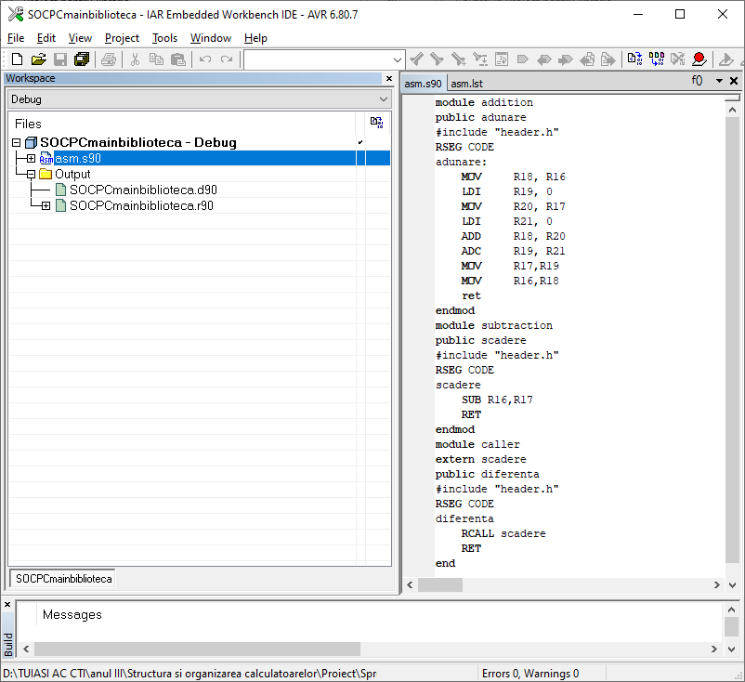
Acest fișier este disponibil în Anexa 1.

Funcțiile din cadrul acestui fișier sunt adunare, scadere și diferenta.
- Funcția adunare realizează adunarea a două char-uri și returnează rezultatul sub forma unui int.
- Funcția scadere realizează scăderea a două char-uri.
- Funcția diferenta apelează funcția scadere.

Conținutul principal al fișierului listă corespunzător asm.s90 este următorul:
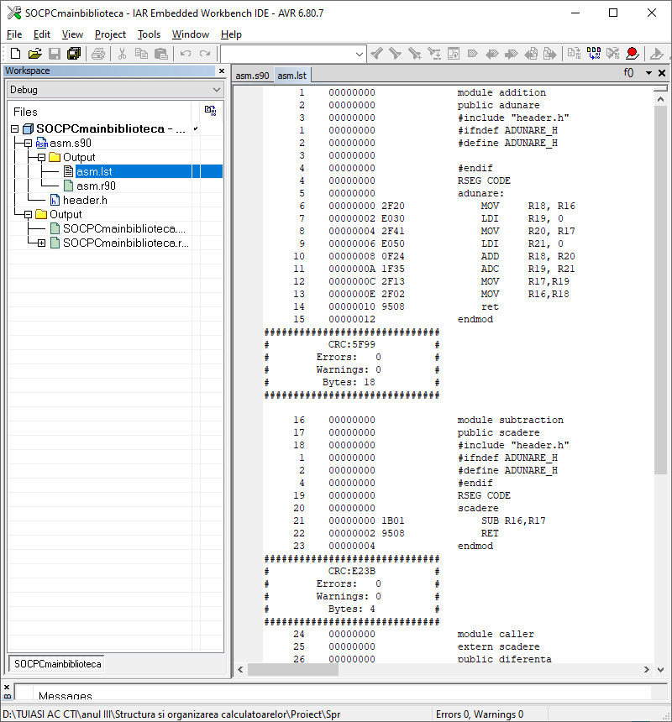

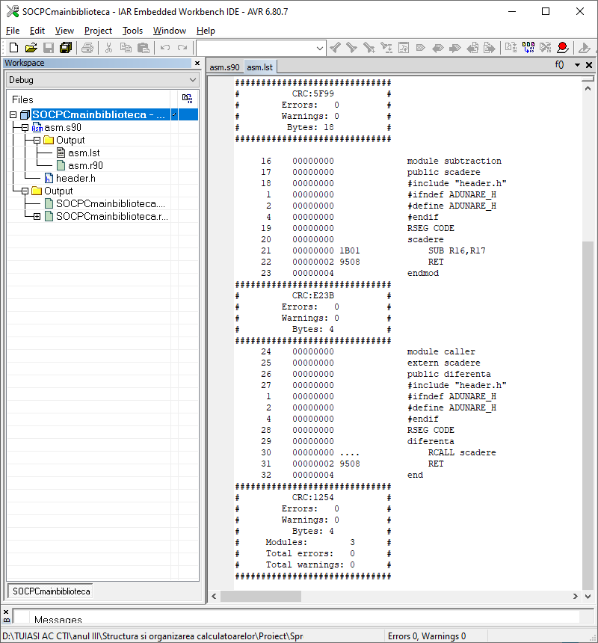
Fișierul este disponibil în varianta sa completă în Anexa 1.

În urma construirii proiectului, va rezulta un fișier de tip bibliotecă, numit SOCPCmainbiblioteca.r90.

Proiectul principal

După ce s-a obținut fișierul de tip bibliotecă de mai sus, se va crea un nou proiect ce va conține funcția main în cadrul fișierului main.c și biblioteca SOCPCmainbiblioteca.r90.
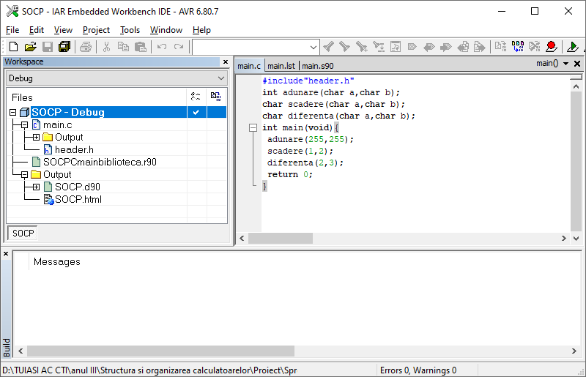
Fișierul main.c este disponibil în Anexa 1.

Funcția main apelează cele trei funcții descrise mai sus cu date de test.

Conținutul principal al fișierul listă corespunzător fișierului main.c este următorul:

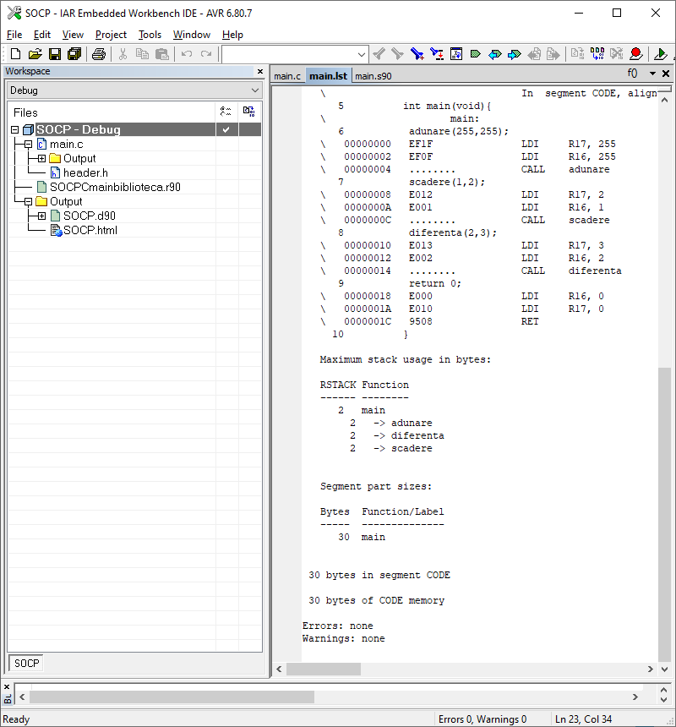
Acest fișier este disponibil în varianta sa completă în Anexa 1.

Conținutul principal al fișierului în asamblare corespunzător fișierului main.c este următorul:
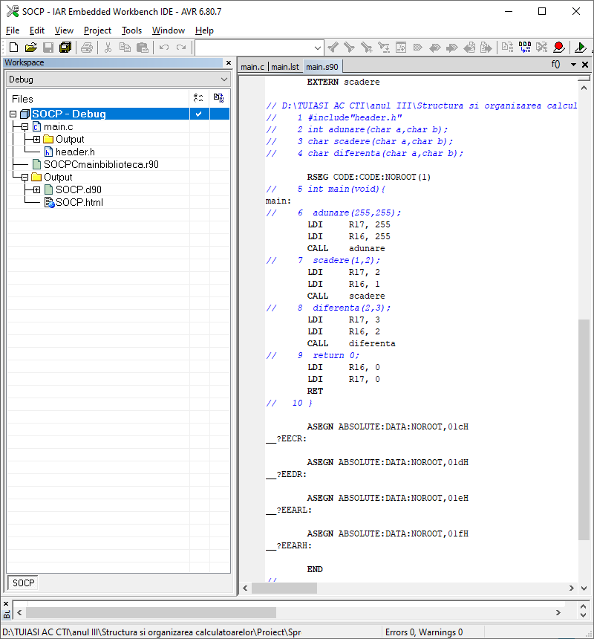
Acest fișier este disponibil în varianta sa completă în Anexa 1.

Tabelul de simboluri al principalelor funcții și etichete din main:

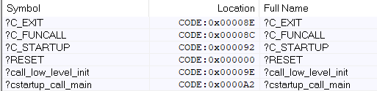

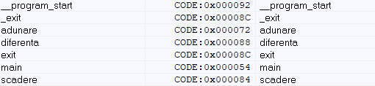

În urma compilării și link-editării va rezulta un singur fișier executabil, numit SOCP.d90.

b) Proiect cu funcția main scrisă în asamblare care apelează funcții scrise în limbajul C

Realizarea proiectului pentru a obține o bibliotecă cu funcțiile scrise în limbajul C

În cadrul acestui proiect, toate funcțiile scrise în limbajul C fac parte din același fișier, functie.c.

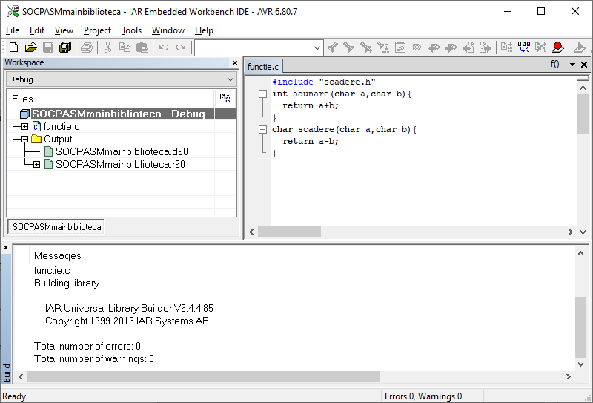
Fișierul functie.c este disponibil în varianta sa completă în Anexa 1.

Funcțiile din acest fișier sunt adunare și scadere.

- Funcția adunare realizează adunarea între două char-uri și stochează rezultatul într-un int.
- Funcția scadere realizează scăderea celui de-al doilea parametru din primul.

Conținutul principal al fișierului listă corespunzător functie.c este:
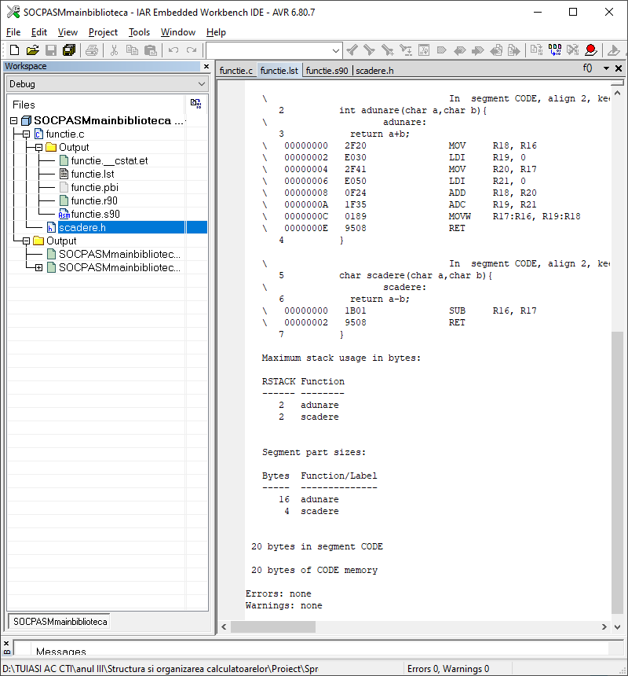
Acest fișier este disponibil în varianta sa completă în Anexa 1.

Conținutul principal al fișierului de asamblare corespunzător functie.c este următorul:
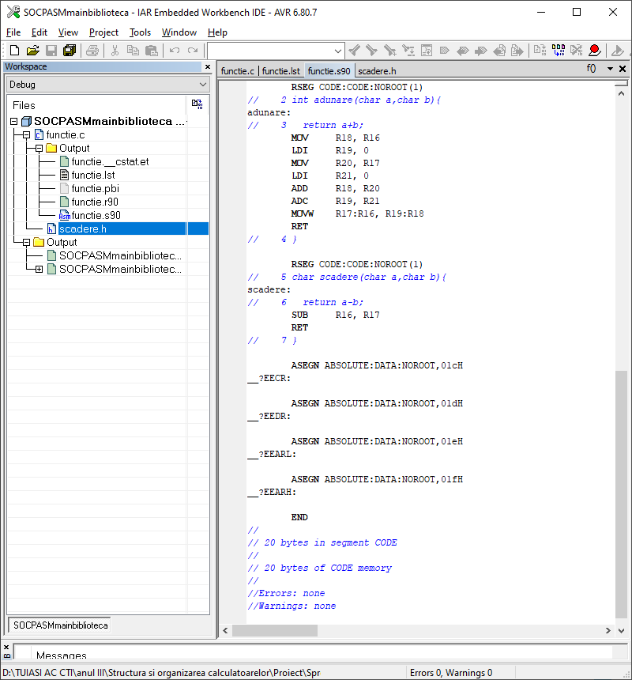
Acest fișier este disponibil în varianta sa completă în Anexa 1.

În urma construirii proiectului rezultă un fișier de tip bibliotecă, numit SOCPASMmainbiblioteca.r90.

Proiectul principal

După s-a obținut fișierul de tip bibliotecă de mai sus, se creează un nou proiect ce va conține funcția main în cadrul fișierului asm.s90 și biblioteca SOCPASMmainbiblioteca.r90.
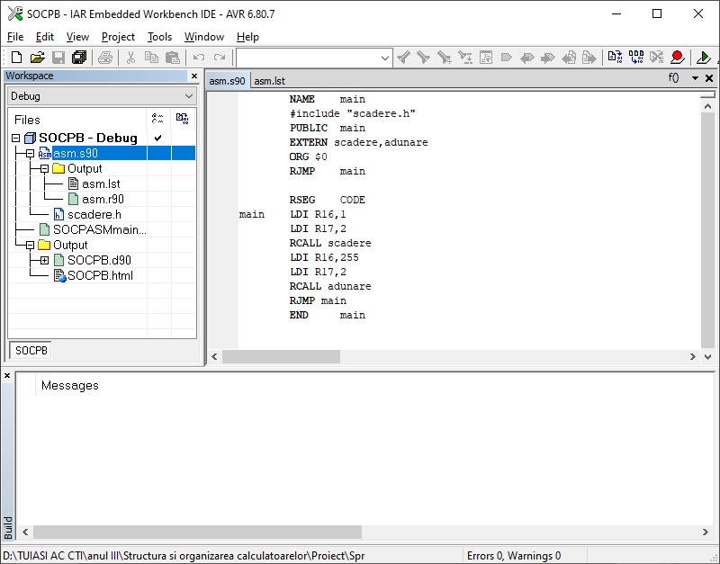
Fișierul asm.s90 este disponibil în Anexa 1.

Funcția main apelează cele două funcții descrise mai sus cu date de test.

Conținutul principal al fișierului listă corespunzător lui asm.s90 este următorul:
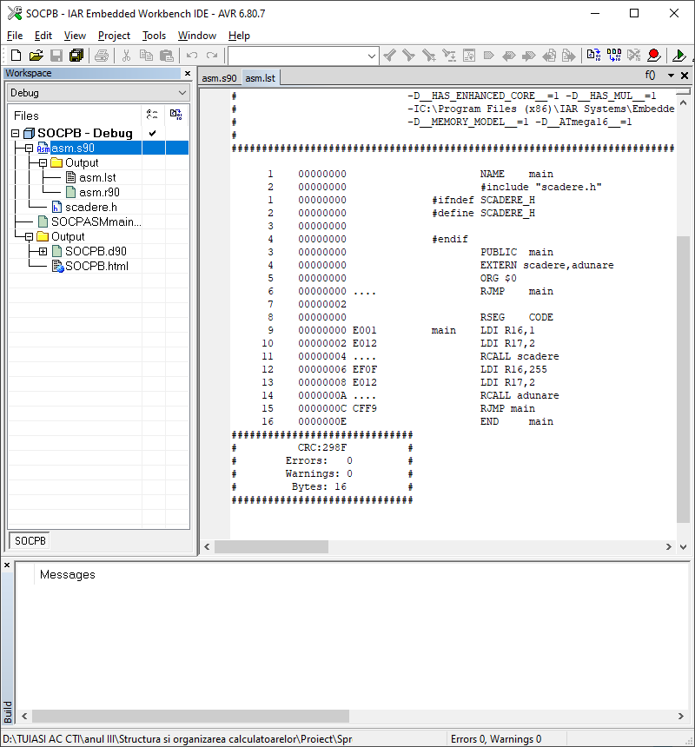
Acest fișier este disponibil în varianta sa completă în Anexa 1.

Tabelul de simboluri al principalelor funcții și etichete din main:
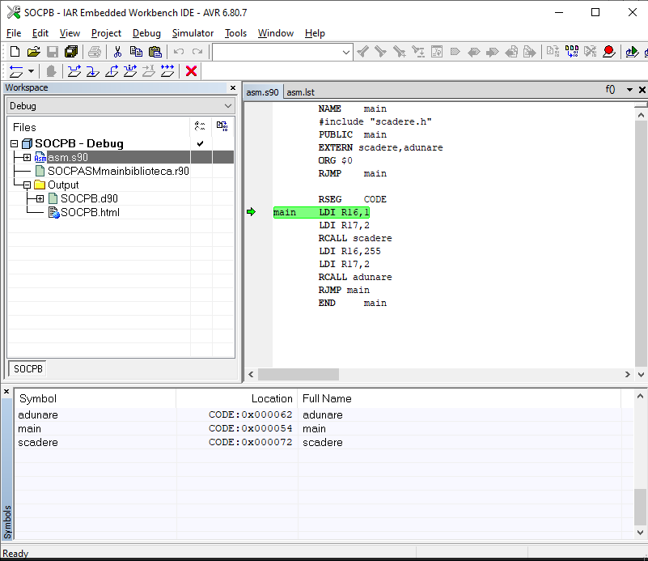

În urma compilării și link-editării rezultă un fișier executabil, numit SOCPB.d90.

Bibliografie

- AVR IAR Assembler Reference Guide for Atmel Corporation’s AVR Microcontroller
- Atmel AVR 8-bit Instruction Set
- IAR C/C++ Compiler User Guide
- IAR Linker and Library Tools Reference Guide
- IDE Project Management and Building Guide

Anexa 1

a) Proiect cu funcția main scrisă în limbajul C care apelează mai multe funcții scrise în asamblare

Realizarea proiectului pentru a obține o bibliotecă cu funcțiile scrise în asamblare

asm.s90

module addition
public adunare
#include "header.h"
RSEG CODE
adunare:
MOV R18, R16
LDI R19, 0
MOV R20, R17
LDI R21, 0
ADD R18, R20
ADC R19, R21
MOV R17,R19
MOV R16,R18
ret
endmod
module subtraction
public scadere
#include "header.h"
RSEG CODE
scadere
SUB R16,R17
RET
endmod
module caller
extern scadere
public diferenta
#include "header.h"
RSEG CODE
diferenta
RCALL scadere
RET
end

asm.lst

###############################################################################
# #
# IAR Assembler V6.80.1.1057/W32 for Atmel AVR 17/Jan/2023 16:55:30 #
# Copyright 2016 IAR Systems AB. #
# #
# Target option = Relative jumps do not wrap #
# Source file = D:\TUIASI AC CTI\anul III\Structura si organizarea calculatoarelor\Proiect\Spre complet\Proiect pentru librarie\asm.s90#
# List file = D:\TUIASI AC CTI\anul III\Structura si organizarea calculatoarelor\Proiect\Spre complet\Proiect pentru librarie\Debug\List\asm.lst#
# Object file = D:\TUIASI AC CTI\anul III\Structura si organizarea calculatoarelor\Proiect\Spre complet\Proiect pentru librarie\Debug\Obj\asm.r90#
# Command line = D:\TUIASI AC CTI\anul III\Structura si organizarea calculatoarelor\Proiect\Spre complet\Proiect pentru librarie\asm.s90 #
# -v3 #
# -OD:\TUIASI AC CTI\anul III\Structura si organizarea calculatoarelor\Proiect\Spre complet\Proiect pentru librarie\Debug\Obj #
# -s+ -w+ -r -M<> #
# -LD:\TUIASI AC CTI\anul III\Structura si organizarea calculatoarelor\Proiect\Spre complet\Proiect pentru librarie\Debug\List #
# -cAOM -i -B -t8 -u_enhancedCore #
# -D__HAS_ENHANCED_CORE__=1 -D__HAS_MUL__=1 #
# -IC:\Program Files (x86)\IAR Systems\Embedded Workbench 6.80.8\avr\INC\ #
# -D__MEMORY_MODEL__=1 -D__ATmega16__=1 #
# #
###############################################################################

1 00000000 module addition
2 00000000 public adunare
3 00000000 #include "header.h"
1 00000000 #ifndef ADUNARE_H
2 00000000 #define ADUNARE_H
3 00000000
4 00000000 #endif
4 00000000 RSEG CODE
5 00000000 adunare:
6 00000000 2F20 MOV R18, R16
7 00000002 E030 LDI R19, 0
8 00000004 2F41 MOV R20, R17
9 00000006 E050 LDI R21, 0
10 00000008 0F24 ADD R18, R20
11 0000000A 1F35 ADC R19, R21
12 0000000C 2F13 MOV R17,R19
13 0000000E 2F02 MOV R16,R18
14 00000010 9508 ret
15 00000012 endmod
##############################
# CRC:5F99 #
# Errors: 0 #
# Warnings: 0 #
# Bytes: 18 #
##############################
###############################################################################
# #
# IAR Assembler V6.80.1.1057/W32 for Atmel AVR 17/Jan/2023 16:55:30 #
# Copyright 2016 IAR Systems AB. #
# #
# Target option = Relative jumps do not wrap #
# Source file = D:\TUIASI AC CTI\anul III\Structura si organizarea calculatoarelor\Proiect\Spre complet\Proiect pentru librarie\asm.s90#
# List file = D:\TUIASI AC CTI\anul III\Structura si organizarea calculatoarelor\Proiect\Spre complet\Proiect pentru librarie\Debug\List\asm.lst#
# Object file = D:\TUIASI AC CTI\anul III\Structura si organizarea calculatoarelor\Proiect\Spre complet\Proiect pentru librarie\Debug\Obj\asm.r90#
# Command line = D:\TUIASI AC CTI\anul III\Structura si organizarea calculatoarelor\Proiect\Spre complet\Proiect pentru librarie\asm.s90 #
# -v3 #
# -OD:\TUIASI AC CTI\anul III\Structura si organizarea calculatoarelor\Proiect\Spre complet\Proiect pentru librarie\Debug\Obj #
# -s+ -w+ -r -M<> #
# -LD:\TUIASI AC CTI\anul III\Structura si organizarea calculatoarelor\Proiect\Spre complet\Proiect pentru librarie\Debug\List #
# -cAOM -i -B -t8 -u_enhancedCore #
# -D__HAS_ENHANCED_CORE__=1 -D__HAS_MUL__=1 #
# -IC:\Program Files (x86)\IAR Systems\Embedded Workbench 6.80.8\avr\INC\ #
# -D__MEMORY_MODEL__=1 -D__ATmega16__=1 #
# #
###############################################################################

16 00000000 module subtraction
17 00000000 public scadere
18 00000000 #include "header.h"
1 00000000 #ifndef ADUNARE_H
2 00000000 #define ADUNARE_H
4 00000000 #endif
19 00000000 RSEG CODE
20 00000000 scadere
21 00000000 1B01 SUB R16,R17
22 00000002 9508 RET
23 00000004 endmod
##############################
# CRC:E23B #
# Errors: 0 #
# Warnings: 0 #
# Bytes: 4 #
#############################################################################################################
# #
# IAR Assembler V6.80.1.1057/W32 for Atmel AVR 17/Jan/2023 16:55:30 #
# Copyright 2016 IAR Systems AB. #
# #
# Target option = Relative jumps do not wrap #
# Source file = D:\TUIASI AC CTI\anul III\Structura si organizarea calculatoarelor\Proiect\Spre complet\Proiect pentru librarie\asm.s90#
# List file = D:\TUIASI AC CTI\anul III\Structura si organizarea calculatoarelor\Proiect\Spre complet\Proiect pentru librarie\Debug\List\asm.lst#
# Object file = D:\TUIASI AC CTI\anul III\Structura si organizarea calculatoarelor\Proiect\Spre complet\Proiect pentru librarie\Debug\Obj\asm.r90#
# Command line = D:\TUIASI AC CTI\anul III\Structura si organizarea calculatoarelor\Proiect\Spre complet\Proiect pentru librarie\asm.s90 #
# -v3 #
# -OD:\TUIASI AC CTI\anul III\Structura si organizarea calculatoarelor\Proiect\Spre complet\Proiect pentru librarie\Debug\Obj #
# -s+ -w+ -r -M<> #
# -LD:\TUIASI AC CTI\anul III\Structura si organizarea calculatoarelor\Proiect\Spre complet\Proiect pentru librarie\Debug\List #
# -cAOM -i -B -t8 -u_enhancedCore #
# -D__HAS_ENHANCED_CORE__=1 -D__HAS_MUL__=1 #
# -IC:\Program Files (x86)\IAR Systems\Embedded Workbench 6.80.8\avr\INC\ #
# -D__MEMORY_MODEL__=1 -D__ATmega16__=1 #
# #
###############################################################################

24 00000000 module caller
25 00000000 extern scadere
26 00000000 public diferenta
27 00000000 #include "header.h"
1 00000000 #ifndef ADUNARE_H
2 00000000 #define ADUNARE_H
4 00000000 #endif
28 00000000 RSEG CODE
29 00000000 diferenta
30 00000000 .... RCALL scadere
31 00000002 9508 RET
32 00000004 end
##############################
# CRC:1254 #
# Errors: 0 #
# Warnings: 0 #
# Bytes: 4 #
# Modules: 3 #
# Total errors: 0 #
# Total warnings: 0 #
##############################

header.h

#ifndef ADUNARE_H
#define ADUNARE_H

#endif

Proiectul principal

main.c

#include"header.h"
int adunare(char a,char b);
char scadere(char a,char b);
char diferenta(char a,char b);
int main(void){
adunare(255,255);
scadere(1,2);
diferenta(2,3);
return 0;
}

main.lst

###############################################################################
#
# IAR C/C++ Compiler V6.80.7.1083 for Atmel AVR 17/Jan/2023 17:44:43
# Copyright 1996-2016 IAR Systems AB.
# Standalone license - IAR Embedded Workbench for Atmel AVR
#
# Source file =
# D:\TUIASI AC CTI\anul III\Structura si organizarea
# calculatoarelor\Proiect\Spre complet\Proiect cu main\main.c
# Command line =
# "D:\TUIASI AC CTI\anul III\Structura si organizarea
# calculatoarelor\Proiect\Spre complet\Proiect cu main\main.c" --cpu=m16
# -mt -o "D:\TUIASI AC CTI\anul III\Structura si organizarea
# calculatoarelor\Proiect\Spre complet\Proiect cu main\Debug\Obj" -lC
# "D:\TUIASI AC CTI\anul III\Structura si organizarea
# calculatoarelor\Proiect\Spre complet\Proiect cu main\Debug\List" -lB
# "D:\TUIASI AC CTI\anul III\Structura si organizarea
# calculatoarelor\Proiect\Spre complet\Proiect cu main\Debug\List"
# --initializers_in_flash --no_cse --no_inline --no_code_motion
# --no_cross_call --no_clustering --no_tbaa --module_name=main --debug
# -DENABLE_BIT_DEFINITIONS -e --eeprom_size 512 --clib --library_module
# -On
# Locale = Romanian_Romania.1250
# List file =
# D:\TUIASI AC CTI\anul III\Structura si organizarea
# calculatoarelor\Proiect\Spre complet\Proiect cu
# main\Debug\List\main.lst
# Object file =
# D:\TUIASI AC CTI\anul III\Structura si organizarea
# calculatoarelor\Proiect\Spre complet\Proiect cu
# main\Debug\Obj\main.r90
#
###############################################################################

D:\TUIASI AC CTI\anul III\Structura si organizarea calculatoarelor\Proiect\Spre complet\Proiect cu main\main.c
1 #include"header.h"
2 int adunare(char a,char b);
3 char scadere(char a,char b);
4 char diferenta(char a,char b);

\ In segment CODE, align 2, keep-with-next
5 int main(void){
\ main:
6 adunare(255,255);
\ 00000000 EF1F LDI R17, 255
\ 00000002 EF0F LDI R16, 255
\ 00000004 ........ CALL adunare
7 scadere(1,2);
\ 00000008 E012 LDI R17, 2
\ 0000000A E001 LDI R16, 1
\ 0000000C ........ CALL scadere
8 diferenta(2,3);
\ 00000010 E013 LDI R17, 3
\ 00000012 E002 LDI R16, 2
\ 00000014 ........ CALL diferenta
9 return 0;
\ 00000018 E000 LDI R16, 0
\ 0000001A E010 LDI R17, 0
\ 0000001C 9508 RET
10 }

Maximum stack usage in bytes:

RSTACK Function
------ --------
2 main
2 -> adunare
2 -> diferenta
2 -> scadere

Segment part sizes:

Bytes Function/Label
----- --------------
30 main

30 bytes in segment CODE

30 bytes of CODE memory

Errors: none
Warnings: none

main.s90

///////////////////////////////////////////////////////////////////////////////
//
// IAR C/C++ Compiler V6.80.7.1083 for Atmel AVR 17/Jan/2023 17:44:43
// Copyright 1996-2016 IAR Systems AB.
// Standalone license - IAR Embedded Workbench for Atmel AVR
//
// Source file =
// D:\TUIASI AC CTI\anul III\Structura si organizarea
// calculatoarelor\Proiect\Spre complet\Proiect cu main\main.c
// Command line =
// "D:\TUIASI AC CTI\anul III\Structura si organizarea
// calculatoarelor\Proiect\Spre complet\Proiect cu main\main.c"
// --cpu=m16 -mt -o "D:\TUIASI AC CTI\anul III\Structura si organizarea
// calculatoarelor\Proiect\Spre complet\Proiect cu main\Debug\Obj" -lC
// "D:\TUIASI AC CTI\anul III\Structura si organizarea
// calculatoarelor\Proiect\Spre complet\Proiect cu main\Debug\List" -lB
// "D:\TUIASI AC CTI\anul III\Structura si organizarea
// calculatoarelor\Proiect\Spre complet\Proiect cu main\Debug\List"
// --initializers_in_flash --no_cse --no_inline --no_code_motion
// --no_cross_call --no_clustering --no_tbaa --module_name=main --debug
// -DENABLE_BIT_DEFINITIONS -e --eeprom_size 512 --clib --library_module
// -On
// Locale = Romanian_Romania.1250
// List file =
// D:\TUIASI AC CTI\anul III\Structura si organizarea
// calculatoarelor\Proiect\Spre complet\Proiect cu
// main\Debug\List\main.s90
//
///////////////////////////////////////////////////////////////////////////////

MODULE main

RSEG CSTACK:DATA:NOROOT(0)
RSEG RSTACK:DATA:NOROOT(0)

PUBWEAK __?EEARH
PUBWEAK __?EEARL
PUBWEAK __?EECR
PUBWEAK __?EEDR
PUBLIC main

EXTERN adunare
EXTERN diferenta
EXTERN scadere

// D:\TUIASI AC CTI\anul III\Structura si organizarea calculatoarelor\Proiect\Spre complet\Proiect cu main\main.c
// 1 #include"header.h"
// 2 int adunare(char a,char b);
// 3 char scadere(char a,char b);
// 4 char diferenta(char a,char b);

RSEG CODE:CODE:NOROOT(1)
// 5 int main(void){
main:
// 6 adunare(255,255);
LDI R17, 255
LDI R16, 255
CALL adunare
// 7 scadere(1,2);
LDI R17, 2
LDI R16, 1
CALL scadere
// 8 diferenta(2,3);
LDI R17, 3
LDI R16, 2
CALL diferenta
// 9 return 0;
LDI R16, 0
LDI R17, 0
RET
// 10 }

ASEGN ABSOLUTE:DATA:NOROOT,01cH
__?EECR:

ASEGN ABSOLUTE:DATA:NOROOT,01dH
__?EEDR:

ASEGN ABSOLUTE:DATA:NOROOT,01eH
__?EEARL:

ASEGN ABSOLUTE:DATA:NOROOT,01fH
__?EEARH:

END
//
// 30 bytes in segment CODE
//
// 30 bytes of CODE memory
//
//Errors: none
//Warnings: none

header.h

#ifndef ADUNARE_H
#define ADUNARE_H

#endif

b) Proiect cu funcția main scrisă în asamblare care apelează mai multe funcții scrise în limbajul C

Realizarea proiectului pentru a obține o bibliotecă cu funcțiile scrise în limbajul C

functie.c

#include "scadere.h"
int adunare(char a,char b){
return a+b;
}
char scadere(char a,char b){
return a-b;
}

functie.lst

###############################################################################
#
# IAR C/C++ Compiler V6.80.7.1083 for Atmel AVR 17/Jan/2023 17:58:20
# Copyright 1996-2016 IAR Systems AB.
# Standalone license - IAR Embedded Workbench for Atmel AVR
#
# Source file =
# D:\TUIASI AC CTI\anul III\Structura si organizarea
# calculatoarelor\Proiect\Spre complet\Bonus\Proiect pentru
# biblioteca\functie.c
# Command line =
# "D:\TUIASI AC CTI\anul III\Structura si organizarea
# calculatoarelor\Proiect\Spre complet\Bonus\Proiect pentru
# biblioteca\functie.c" --cpu=m16 -mt -o "D:\TUIASI AC CTI\anul
# III\Structura si organizarea calculatoarelor\Proiect\Spre
# complet\Bonus\Proiect pentru biblioteca\Debug\Obj" -lC "D:\TUIASI AC
# CTI\anul III\Structura si organizarea calculatoarelor\Proiect\Spre
# complet\Bonus\Proiect pentru biblioteca\Debug\List" -lB "D:\TUIASI AC
# CTI\anul III\Structura si organizarea calculatoarelor\Proiect\Spre
# complet\Bonus\Proiect pentru biblioteca\Debug\List"
# --initializers_in_flash --no_cse --no_inline --no_code_motion
# --no_cross_call --no_clustering --no_tbaa --debug
# -DENABLE_BIT_DEFINITIONS -e --eeprom_size 512 --library_module -On
# Locale = Romanian_Romania.1250
# List file =
# D:\TUIASI AC CTI\anul III\Structura si organizarea
# calculatoarelor\Proiect\Spre complet\Bonus\Proiect pentru
# biblioteca\Debug\List\functie.lst
# Object file =
# D:\TUIASI AC CTI\anul III\Structura si organizarea
# calculatoarelor\Proiect\Spre complet\Bonus\Proiect pentru
# biblioteca\Debug\Obj\functie.r90
#
###############################################################################

D:\TUIASI AC CTI\anul III\Structura si organizarea calculatoarelor\Proiect\Spre complet\Bonus\Proiect pentru biblioteca\functie.c
1 #include "scadere.h"

\ In segment CODE, align 2, keep-with-next
2 int adunare(char a,char b){
\ adunare:
3 return a+b;
\ 00000000 2F20 MOV R18, R16
\ 00000002 E030 LDI R19, 0
\ 00000004 2F41 MOV R20, R17
\ 00000006 E050 LDI R21, 0
\ 00000008 0F24 ADD R18, R20
\ 0000000A 1F35 ADC R19, R21
\ 0000000C 0189 MOVW R17:R16, R19:R18
\ 0000000E 9508 RET
4 }

\ In segment CODE, align 2, keep-with-next
5 char scadere(char a,char b){
\ scadere:
6 return a-b;
\ 00000000 1B01 SUB R16, R17
\ 00000002 9508 RET
7 }

Maximum stack usage in bytes:

RSTACK Function
------ --------
2 adunare
2 scadere

Segment part sizes:

Bytes Function/Label
----- --------------
16 adunare
4 scadere

20 bytes in segment CODE

20 bytes of CODE memory

Errors: none
Warnings: none

functie.s90

///////////////////////////////////////////////////////////////////////////////
//
// IAR C/C++ Compiler V6.80.7.1083 for Atmel AVR 17/Jan/2023 17:58:20
// Copyright 1996-2016 IAR Systems AB.
// Standalone license - IAR Embedded Workbench for Atmel AVR
//
// Source file =
// D:\TUIASI AC CTI\anul III\Structura si organizarea
// calculatoarelor\Proiect\Spre complet\Bonus\Proiect pentru
// biblioteca\functie.c
// Command line =
// "D:\TUIASI AC CTI\anul III\Structura si organizarea
// calculatoarelor\Proiect\Spre complet\Bonus\Proiect pentru
// biblioteca\functie.c" --cpu=m16 -mt -o "D:\TUIASI AC CTI\anul
// III\Structura si organizarea calculatoarelor\Proiect\Spre
// complet\Bonus\Proiect pentru biblioteca\Debug\Obj" -lC "D:\TUIASI AC
// CTI\anul III\Structura si organizarea calculatoarelor\Proiect\Spre
// complet\Bonus\Proiect pentru biblioteca\Debug\List" -lB "D:\TUIASI AC
// CTI\anul III\Structura si organizarea calculatoarelor\Proiect\Spre
// complet\Bonus\Proiect pentru biblioteca\Debug\List"
// --initializers_in_flash --no_cse --no_inline --no_code_motion
// --no_cross_call --no_clustering --no_tbaa --debug
// -DENABLE_BIT_DEFINITIONS -e --eeprom_size 512 --library_module -On
// Locale = Romanian_Romania.1250
// List file =
// D:\TUIASI AC CTI\anul III\Structura si organizarea
// calculatoarelor\Proiect\Spre complet\Bonus\Proiect pentru
// biblioteca\Debug\List\functie.s90
//
///////////////////////////////////////////////////////////////////////////////

MODULE functie

RSEG CSTACK:DATA:NOROOT(0)
RSEG RSTACK:DATA:NOROOT(0)

PUBWEAK __?EEARH
PUBWEAK __?EEARL
PUBWEAK __?EECR
PUBWEAK __?EEDR
PUBLIC adunare
PUBLIC scadere

// D:\TUIASI AC CTI\anul III\Structura si organizarea calculatoarelor\Proiect\Spre complet\Bonus\Proiect pentru biblioteca\functie.c
// 1 #include "scadere.h"

RSEG CODE:CODE:NOROOT(1)
// 2 int adunare(char a,char b){
adunare:
// 3 return a+b;
MOV R18, R16
LDI R19, 0
MOV R20, R17
LDI R21, 0
ADD R18, R20
ADC R19, R21
MOVW R17:R16, R19:R18
RET
// 4 }

RSEG CODE:CODE:NOROOT(1)
// 5 char scadere(char a,char b){
scadere:
// 6 return a-b;
SUB R16, R17
RET
// 7 }

ASEGN ABSOLUTE:DATA:NOROOT,01cH
__?EECR:

ASEGN ABSOLUTE:DATA:NOROOT,01dH
__?EEDR:

ASEGN ABSOLUTE:DATA:NOROOT,01eH
__?EEARL:

ASEGN ABSOLUTE:DATA:NOROOT,01fH
__?EEARH:

END
//
// 20 bytes in segment CODE
//
// 20 bytes of CODE memory
//
//Errors: none
//Warnings: none

scadere.h

#ifndef SCADERE_H
#define SCADERE_H

#endif

Proiectul principal

asm.s90

NAME main
#include "scadere.h"
PUBLIC main
EXTERN scadere,adunare
ORG $0
RJMP main

RSEG CODE
main LDI R16,1
LDI R17,2
RCALL scadere
LDI R16,255
LDI R17,2
RCALL adunare
RJMP main
END main

asm.lst

###############################################################################
# #
# IAR Assembler V6.80.1.1057/W32 for Atmel AVR 17/Jan/2023 11:35:31 #
# Copyright 2016 IAR Systems AB. #
# #
# Target option = Relative jumps do not wrap #
# Source file = D:\TUIASI AC CTI\anul III\Structura si organizarea calculatoarelor\Proiect\Spre complet\Bonus\Proiect cu main\asm.s90#
# List file = D:\TUIASI AC CTI\anul III\Structura si organizarea calculatoarelor\Proiect\Spre complet\Bonus\Proiect cu main\Debug\List\asm.lst#
# Object file = D:\TUIASI AC CTI\anul III\Structura si organizarea calculatoarelor\Proiect\Spre complet\Bonus\Proiect cu main\Debug\Obj\asm.r90#
# Command line = D:\TUIASI AC CTI\anul III\Structura si organizarea calculatoarelor\Proiect\Spre complet\Bonus\Proiect cu main\asm.s90 #
# -v3 #
# -OD:\TUIASI AC CTI\anul III\Structura si organizarea calculatoarelor\Proiect\Spre complet\Bonus\Proiect cu main\Debug\Obj #
# -s+ -w+ -r -M<> #
# -LD:\TUIASI AC CTI\anul III\Structura si organizarea calculatoarelor\Proiect\Spre complet\Bonus\Proiect cu main\Debug\List #
# -cAOM -i -B -t8 -u_enhancedCore #
# -D__HAS_ENHANCED_CORE__=1 -D__HAS_MUL__=1 #
# -IC:\Program Files (x86)\IAR Systems\Embedded Workbench 6.80.8\avr\INC\ #
# -D__MEMORY_MODEL__=1 -D__ATmega16__=1 #
# #
###############################################################################

1 00000000 NAME main
2 00000000 #include "scadere.h"
1 00000000 #ifndef SCADERE_H
2 00000000 #define SCADERE_H
3 00000000
4 00000000 #endif
3 00000000 PUBLIC main
4 00000000 EXTERN scadere,adunare
5 00000000 ORG $0
6 00000000 .... RJMP main
7 00000002
8 00000000 RSEG CODE
9 00000000 E001 main LDI R16,1
10 00000002 E012 LDI R17,2
11 00000004 .... RCALL scadere
12 00000006 EF0F LDI R16,255
13 00000008 E012 LDI R17,2
14 0000000A .... RCALL adunare
15 0000000C CFF9 RJMP main
16 0000000E END main
##############################
# CRC:298F #
# Errors: 0 #
# Warnings: 0 #
# Bytes: 16 #
##############################

scadere.h

#ifndef SCADERE_H
#define SCADERE_H

#endif

